Міністерство освіти і науки України
Ніжинський державний університет імені Миколи Гоголя

Факультет природничо-географічних і точних наук
Кафедра географії, туризму та спорту

Освітньо-професійна програма
Науки про Землю
зі спеціальності 103 Науки про Землю

КВАЛІФІКАЦІЙНА РОБОТА
на здобуття освітнього ступеня магістр
ПРОБЛЕМИ ТА ПЕРСПЕКТИВИ РОЗВИТКУ МЕРЕЖІ СІЛЬСЬКИХ НАСЕЛЕНИХ ПУНКТІВ ЧЕРНІГІВСЬКОЇ ОБЛАСТІ

Студентки: Хоменко Наталії Василівни
Науковий керівник: Шовкун Тетяна Миколаївна,
канд. геогр. наук
Рецензент: Афоніна Олена Олексіївна,
канд. геогр. наук, доцент
Рецензент: Харченко Олена Миколаївна
к.г.н., доцент кафедри туристичного
та готельного бізнесу НУХТ

Допущено до захисту
в. о. зав. кафедри географії,
туризму та спорту, доцент ____________В. В. Остапчук

Ніжин – 2021

Анотація
Хоменко Наталія Василівна. «Проблеми та перспективи розвитку мережі сільських населених пунктів Чернігівської області»: кваліфікаційна робота на здобуття освітнього ступеня «магістр» зі спеціальності 103 Науки про Землю. Ніжинський державний університет імені Миколи Гоголя, м. Ніжин, 2021 рік.
Кваліфікаційна робота складається з 3 розділів. Загальний обсяг роботи становить 75 с., у тому числі 5 таблиць, 22 рисунки, 3 додатки, список використаних джерел – 8 сторінок.
Об’єкт дослідження – сільські населені пункти Чернігівської області
У роботі здійснено аналіз сучасного стану сільських населених пунктів Чернігівської області, зокрема розкрито теоретичні та методичні підходи до їх вивчення, проаналізовано їх соціально-демографічну характеристику, особливості соціальної та соціо-культурної інфраструктури. Визначено тенденції, сучасні проблеми та окреслено перспективи розвитку сільських населених пунктів області.
Ключові слова: сільські населені пункти, село, сільське населення, зайнятість, SWOT-аналіз, сталий розвиток.

Abstract
Khomenko Natalia Vasylivna. "Problems and prospects of development of the network of rural settlements in Chernihiv region": qualification work for the "master" degree in the specialty 103 Earth Science. Nizhyn Gogol State University, Nizhyn, 2021.
The final qualifying paper contains 3 sections. The total volume of the work consists of 75 pages, including 5 tables, 22 pictures, 3 applications, a list of used sources - 8 pages.
The object of study is rural settlements of Chernihiv region.
The tasks of final qualification work are: analysis of the current state of rural settlements of Chernihiv region, in particular, theoretical and methodological approaches to their study are revealed, their socio-demographic characteristics, features of social and socio-cultural infrastructure are analyzed. Trends, current problems and prospects for the development of rural settlements in the region.
KEYWORDS: rural settlements, village, population in villages, employment, SWOT-analysis, sustainable development.

ЗМІСТ

ВСТУП 3
РОЗДІЛ 1. ТЕОРЕТИКО-МЕТОДИЧНІ ОСНОВИ ВИВЧЕННЯ СІЛЬСЬКИХ ТЕРИТОРІЙ 6
1.1 Поняття про село. Особливості класифікації сільських територій 6
1.2 Методичні підходи до вивчення сільських населених пунктів 11
Висновки до розділу 1 12
РОЗДІЛ 2. СУЧАСНІ ПРОБЛЕМИ СІЛЬСЬКИХ ТЕРИТОРІЙ ЧЕРНІГІВСЬКОЇ ОБЛАСТІ 14
2.1.Тенденції розвитку сільських населених пунктів Чернігівської області 14
2.2. Соціально-демографічна характеристика сіл 16
2.3. Соціальна інфраструктура сіл 25
Висновки до розділу 2 44
РОЗДІЛ 3. НАПРЯМИ БАГАТОФУНКЦІОНАЛЬНОГО РОЗВИТКУ СІЛЬСЬКИХ ТЕРИТОРІЙ. 44
3.1 Стратегічні напрямки багатофункціонального розвитку сільських територій 45
3.2 Перспективи розвитку сільських територій Чернігівської області 53
Висновки до розділу 3 60
ВИСНОВКИ 62
СПИСОК ВИКОРИСТАНИХ ДЖЕРЕЛ 64
ДОДАТКИ 72

ВСТУП

Актуальність дослідження. Особливості природи нашої держави є такими, які мали б забезпечити розвиток українського села. На жаль, ми сьогодні спостерігаємо в селах занепад соціальної інфраструктури, системи послуг, збільшення безробіття, а у деяких випадках погіршення екологічної ситуації. Ці та інші фактори зумовили значні міграційні процеси молодого покоління із сіл в міста. Такий процес є доволі небезпечним, оскільки може призвести до зникнення села.
Увага до проблем соціально-економічного розвитку сільських територій з боку офіційної влади, економістів і наукової громадськості в нашій країні в різному ступені була приділено завжди, але в основному носила теоретичний, іноді точково-практичний характер. А проблеми розвитку сільських територій завжди були найгострішими: сільська бідність і високий рівень безробіття, погіршення демографічної ситуації, скорочення мережі закладів соціальної інфраструктури сільських територій, все це негативно впливало на відтворення трудових ресурсів як основоположного базису стабільного соціально-економічного розвитку сільських територій. Село виступає донором продовольчого ресурсу для всієї країни.
В епоху індустріалізації, незважаючи на вивільнення трудових ресурсів з аграрного сектора, сільська місцевість залишалася внутрішньою сферою сільського господарства зі слабо розвиненою промисловістю, сферою послуг та інших несільськогосподарських видів діяльності. У світлі сучасного світу маємо сприяння центральної влади та сільських територіальних громад щодо розбудови та покращення життя в сільській місцевості. Аналізуючи актуальність нашої теми маємо намір виявити нагальні питання та тенденції розвитку сільських територій Чернігівської області, оскільки територіальне розміщення області та наявність ресурсного потенціалу, як природного так і людського, сприятиме розбудові сільських територій нового формату.
Об’єкт дослідження – мережа сільських населених пунктів Чернігівської області.
Предмет дослідження – соціально-економічні показники сільських населених пунктів.
Мета дослідження – проведення аналізу соціально-економічних показників сільських населених пунктів Чернігівської області та перспектив їх розвитку.
Для досягнення мети дослідження необхідно реалізувати такі завдання:
- Розкрити теоретико-методичні підходи до дослідження мережі сільських населених пунктів.
- Встановити сучасні тенденції притаманні для сільських територій.
- Охарактеризувати демографічну ситуацію в сільських населених пунктах.
- Проаналізувати сучасні міграційні процеси у селах області.
- Дослідити особливості розвитку інфраструктури у сільських територіях.
- Розкрити перспективні напрямки розвитку сільської мережі.
Гіпотеза дослідження. Розвиток сільських територій безпосередньо взаємопов’язаний з соціально-економічним станом країни. За належної уваги держави, сільські населені пункти можна вивести на новий рівень соціально-економічного розвитку.
Методи дослідження та джерельна база. У магістерській роботі використовувалися дані Головного управління статистики в Чернігівській області, Державної служби статистики України, наукові статті та посібники. Для проведення дослідження застосовані загальнонаукові та спеціальні методи. Серед яких: системний, аналітичний, статистичний, порівняльно-географічний, математичний, картографічний.
Наукова новизна отриманих результатів. У роботі вперше: здійснена класифікація сільських територій Чернігівської області за просторовим критерієм у межах адміністративних районів.
Набули подальшого розвитку питання перспектив сільських територій Чернігівської області.
Теоретичне та практичне значення отриманих результатів. Результати дослідження проблем та перспектив розвитку мережі сільських населених пунктів Чернігівської області можуть бути використані для формування стратегії розвитку сільських територій, а також їх розвитку, для географічних спеціальностей університетів, написанні статей, рефератів, курсових дипломних та магістерських робіт.
Особистий внесок автора. Кваліфікаційна робота є самостійним дослідженням автора. Наукові положення, висновки й рекомендації сформульовані автором самостійно.
Апробація результатів роботи. Результати роботи було апробовано на VI Всеукраїнської конференції молодих науковців “Сучасні проблеми природничих і точних наук ”. м. Ніжин, 1–2 березня 2021 р.
Публікації. За результатами проведеного кваліфікаційного дослідження опубліковані тези: Хоменко Н. В. Деякі аспекти розвитку сільських територій (на прикладі Чернігівської області). Матеріали VI Всеукраїнської конференції молодих науковців “ Cучасні проблеми природничих і точних наук ”. Ніжин: “ Наука-сервіс ” с. 28

РОЗДІЛ 1. ТЕОРЕТИКО-МЕТОДИЧНІ ОСНОВИ ВИВЧЕННЯ СІЛЬСЬКИХ ТЕРИТОРІЙ

1.1. Поняття про село. Особливості класифікації сільських територій
У нашій державі найбільш поширеними населеними пунктами є села й хутори, в яких нараховується приблизно 15 млн. мешканців, що становить 32,8% від загальної кількості населення. А це означає, що села займають вагому складову в сучасному адміністративно-територіальному устрою України. Як правило, села характеризуються монофункціональністю та мають низьку інтенсивність зв’язків, адже вони орієнтуються здебільшого на обслуговування міських центрів та здійснення торгівельно-обмінних операцій у них. Сучасна система організації сільських населених пунктів найкраще прослідковується у створенні територіальних громад на районному рівні, оскільки має велику системоутворюючу силу, що проявляється значними зв’язками з кожним населеним пунктом, а також наявністю спільної соціальної інфраструктури.

Барановський М. О. дає таке визначення: «село – це елемент соціально-поселенської структури суспільства, що склався історично у процесі суспільного поділу праці» [2, с. 22].
На думку О. Павлова сільські території відносяться до складних за структурною будовою і функціями соціально-просторових утворень, які у своїй сукупності презентують одну з двох територіальних підсистем суспільства. Для них характерними є певні просторові параметри, наявність сутнісних ознак та характеристики, що є визначальними щодо їх системних властивостей, за якими вони мають відмінні ознаки від міст. Відповідно до розмірів, масштабу та величини соціально-просторові утворення діляться на відповідні рівні. Для кожної окремо взятої сільської території характерні свої особливості, які відрізняють її як від міст, так і від сільських територій [44, с. 17].
Дослідниками І. Сторонянською та А. Пелехатий акцентована увага на тому, що сільську територію можна розглядати з позиції інтегрованої системи, що сприяє об`єднанню в одне ціле територіальної громади у межах якої проживають і створюють добробут результатами своєї праці члени цієї громади, враховуючи їх можливості, права та свободи. [61, с. 55]
Думка Х. Притули орієнтована на біологічний, а також соціальний характер сіл, які являють собою системні утворення та складаються з різних підсистем і реалізують виконання відповідних функцій в руслі синергетичної парадигми. Позиція автора спрямована на те, що сільські територіальні утворення несуть в собі подвійну природну сутність: з одного боку, вони знаходяться в безпосередній взаємодії із природним середовищем, що є менш урбанізованим, якщо порівнювати з міською місцевістю, а з іншого, за результатами їх господарської діяльності можна прослідкувати залежність між природно-кліматичними умовами, природними ресурсами, зокрема вплив якості землі як головного засобу виробництва, а також переривчастим циклом, сезонним характером праці та уповільненим оборотом капіталу. [47, с. 65]
Отже, категорії «сільські території», «село», «сільська місцевість» – це нероздільно взаємопов’язані смислові категорії, але їх не можна ототожнювати. Застосування цілісного, міждисциплінарного підходу до визначення категорії «сільська територія» дає змогу поглибити наукові дослідження з проблематики використання сільських територій, може бути використано в нормативних документах для розроблення чіткої та науково обґрунтованої стратегії щодо диверсифікованого розвитку цих територій. Сільські території є основою соціально-економічного розвитку й ключовою перевагою національної безпеки держави [46, c. 336].
Сільські території класифікують за різними критеріями: за людністю, за виробничою діяльністю, за планувальною формою, за топографічним положенням на місцевості.
За людністю виділяють великі (понад 1500 жителів), середні(від 500 до 1500 жителів), малі ( 200 - 500 жителів) та дрібні села (до 200).
Часто можна спостерігати перехід сільських населених пунктів з однієї групи до іншої. Зазвичай, в селах зменшується кількість населення і, як правило, відбувається перехід із більшої групи за людністю до меншої.
За виробничою діяльністю виділяють несільськогосподарські, сільськогосподарські (аграрні) та змішані села. В Україні переважають села сільськогосподарські. Несільськогосподарські це поселення промислових підприємств, дачні, транспортні, рекреаційні, лісо- і рибопромислові поселення, але в Україні вони не дуже поширені. Змішані села поєднують промислові види діяльності, а також сільськогосподарські.
За планувальною формою виділяють лінійні (однорядні, підковоподібні), кучові (ройові, групові), квартальні.
За топографічним положенням на місцевості – прирічкові, водороздільні, яружно-балкові, долинні [2, с. 27].
За даними Інституту демографії та соціальних досліджень НАНУ у великих селах проживає 50,3% селян, 26,3% – у середніх, 17% – у малих та 6,4% – у дрібних населених пунктах [32].
Малі та дрібні села переважають у північній, західній і північно-східній частинах України. На Чернігівщині, Сумщині та Харківщині малі та дрібні села складають відповідно 32,5%, 38,5% і 30,5% від загальної кількості сіл.
Чинниками, що визначають сільське розселення є те, що [4, c. 125]:
- Трудоємність окремих галузей сільського господарства значною мірою впливає на людність сільських населених пунктів.
- Характер використання території визначає функціональний тип села.
- Економіко-географічне положення сприяє зростанню чи зменшенню людності сільських поселень.
- Історичні аспекти розвитку території впливають на каркас системи розселення.
- Урбанізаційні процеси зменшують кількість сільського населення.
Розташування сіл обумовлене певними географічними закономірностями. Села в північних областях, розміщені на вододілах, що зумовлено значною кількістю лісів та боліт у даному регіоні. У лісостеповій зоні та степу – неподалік річок та у місцях, де близько залягають ґрунтові води. Для гірських територій характерне їх простягання смугами вздовж долин річок.
Зайнятість, в якості соціальної категорії, є відображенням сутності економічної діяльності людини, а через її дохід, який вона отримує за свою працю, вона має зв’язок її з продуктивними силами та виробничими відносинами суспільства [15, c. 192].
Сільське населення виявляє стурбованість щодо проблем власного працевлаштування, розуміння перспектив та можливостей цього з метою забезпечення належного рівня життя. Перспективи щодо працевлаштування в сільській місцевості мають досить низькі показники, через обмежену кількість робочих місць не тільки у сфері аграрного виробництва, а й в інших сферах, розвиток яких передбачає фінансові інвестування (торгівля, побутові послуги, інші сфери). Зважаючи на всі ці фактори, сільська молодь, віддає перевагу працевлаштування в містах та за кордоном.
Відбувається структурна перебудова підприємств та є можливість отримати належну віддачу й використати всі його ресурси, включаючи трудові. Переформатування трудових відносин можливе за рахунок підкріплення в основному економічними і фінансовими факторами, що мають безпосередній вплив на робочі місця.
Згідно класифікації Чернеги І.І. зайнятість населення корисною діяльністю на сільських територіях можна виділяти як за їх видами так і за організаційно-правовими формами господарювання, соціально-демографічною ознакою, соціальним статусом зайнятості, працюючі за спеціальністю та за іншими формами зайнятості (рис. 1.1.) [71, с. 463].
Відповідно до організаційно-правових форм господарювання зайняті діляться на працюючих: в особистих селянських господарствах; фермерських господарствах; приватних підприємствах; корпоративних підприємствах і структурах; виробничих та обслуговуючих кооперативах.
Відповідно до групи за соціальним статусом до зайнятого населення відносяться: «працюючі за наймом в окремих громадян; самозайняті в особистих господарствах; роботодавців; працюючі як члени сільської сім’ї».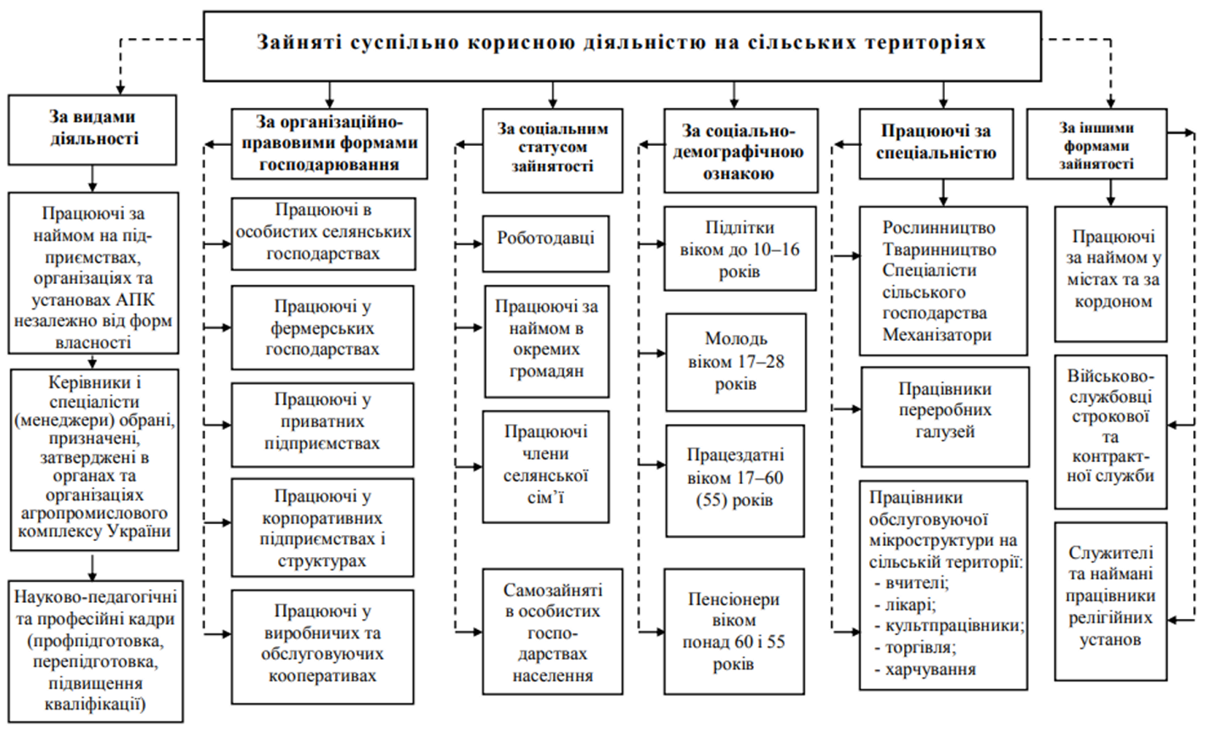
Рис.1.1. Кваліфікація зайнятих суспільно корисною діяльністю серед сільського населення. [71]
Згідно з соціальною-демографічною ознакою зайнятими вважаються підлітки, молодь, працездатні і пенсіонери. Найбільшою є група, до якої входять працюючі за спеціальністю в сільському господарстві, здійснюють його обслуговування та працюють у соціальній сфері: у сільському господарстві, рослинництві та тваринництві, механізатори (водії, трактористи-машиністи, оператори машинного доїння, телятники, слюсарі майстерень, ферм тощо); працівники переробних галузей.
Працівниками обслуговуючої мікроструктури в сільській території вважаються наступні спеціалісти: вчителів, лікарів, культпрацівників, працівників торгівлі та громадського харчування.
Інші форми зайнятості можуть бути визначені як: працюючі за наймом у містах і за кордоном; військовослужбовців строкової та контрактної служби, служителі й наймані працівники релігійних установ та ін.
І. Прокопа вважає, що дослідженню проблем розвитку сільських територій на сучасному етапі надається велике значення та приділяється значна увага, що пов`язано з необхідністю вирішення проблеми диспропорцій, які виникають між інтересами представників аграрного бізнесу (та інших видів підприємницької діяльності на селі), з одного боку, та потребами мешканців сільських територій (у ширшому контексті – інтересами сільських територіальних громад) з іншого [50, с. 137].

1.2. Методичні підходи до вивчення сільських населених пунктів
В основі методики дослідження сільських населених пунктів лежить вивчення сільських територій як суспільного явища, яке є досить важливим, оскільки відбувається в процесі цілеспрямованої практичної діяльності людей. Важливою також є оцінка кожного поселення, його демографічні, економічні та соціальні підсистеми, що визначають чинники функціонування та розвитку населених пунктів. Тільки на основі такого підходу місце і роль сільських населених пунктів можуть бути науково обґрунтовані [5, c. 30].
Першим етапом дослідження є організаційний. Формулюється тема дослідження, зазначається об’єкт дослідження, мета, предмет, завдання, формулюється гіпотеза дослідження. На даному етапі необхідно визначити теоретичні засади для вивчення теми, а саме: сільські території, село, зайнятість, природний та міграційний приріст, тощо.
Другий етап – підготовчий. Проводиться аналіз наукових статей та досліджень з теми, збір статистичної інформації. Досліджуються поняття та терміни з теми вивчення сільського населення, формується актуальність вивчення системи сільських населених пунктів як об’єкту дослідження соціально-економічної географії. Джерелами інформації слугують офіційні сайти міністерств, Головне управління статистики в Чернігівській області, Державна служба статистики України, напрацювання вчених з даної теми. Щоб дослідити демографічне питання сільських населених пунктів Чернігівської області було використано статистичні дані за період 2010-2020 років, які відображають зміни в чисельності населення, кількості сільського та міського населення, природному та міграційному прирості, тощо.
На третьому, аналітичному етапі відбувається побудова діаграм, таблиць, схем та карт.
Четвертий етап є узагальнюючим і на цьому етапі підводяться підсумки, надаються рекомендації для покращення демографічної ситуації регіону. Заключний, п’ятий етап передбачає написання тексту кваліфікаційної роботи, оформленні матеріалу та підготовці до захисту.
У процесі дослідження були використані різні методи. Метод порівняння використовується для з’ясування відмінностей між сільським і міським населенням, між населенням України та Чернігівської області. Завдяки статистичному методу можна проаналізувати соціально-демографічний стан сільських поселень. Метод спостереження дозволяє виявити відмінності в населених пунктах області. Теоретичний метод аналізу дає змогу ознайомитись з напрацюваннями вчених, науковими статтями і публікаціями з даного питання. Завдяки картографічному методу є можливість виявити відмінності в розташуванні сільських населених пунктів області [5, c. 33].

Висновки до розділу 1
У результаті аналізу джерельної бази було встановлено, що категорії «сільські території», «село», «сільська місцевість» є взаємопов’язаними, але не підлягають ототожнюванню. Основою відмінністю сільських населених пунктів від міських є форма зайнятості населення. Класифікація сільських територій здійснюється за кількома критеріями, а саме: за людністю, за виробничою діяльністю, за планувальною формою, за топографічним положенням на місцевості. Крім того, розташування сіл обумовлене певними географічними закономірностями.
Проведення дослідження включало в себе п’ять етапів. Під час написання кваліфікаційної роботи були використані такі методи: метод спостереження, метод порівняння, аналізу, картографічний метод.

РОЗДІЛ 2. СУЧАСНІ ПРОБЛЕМИ СІЛЬСЬКИХ ТЕРИТОРІЙ ЧЕРНІГІВСЬКОЇ ОБЛАСТІ

2.1. Тенденції розвитку сільських населених пунктів Чернігівської області.
Чернігівщина займає територію у 31,9 тис. км², що становить 5,3 % від загальної території України та посідає третє місце за розмірами, отже, є однією з найбільших.
За даними Верховної Ради адміністративно-територіальними одиницями Чернігівської області є 16 міст (4 – обласного значення та 12 – районного), 12 селищ міського типу та 1464 сільських населених пункти.
Проте, якщо проаналізувати динаміку зміни кількості сільських поселень у межах Чернігівської області бачимо чітку тенденцію до їх зменшення. У 2011 році в області існувало 1482 сільських населених пунктів
із загальною кількістю жителів 401,1 тис осіб, що складає 36,8 % від всього наявного населення області. Проте, станом на 2020 рік налічується лише1464 села з кількістю населення меншою за показник у 2011 році на 14,7%, і становить – 342,2 тис. осіб (34,5% від кількості всього населення області). Це означає, що лише за 10 років у межах Чернігівської області зникло з карти 18 сіл, а чисельність сільських жителів скоротилася на 58,9 тис. осіб. Таким чином, середньорічне скорочення чисельності сільського населення у межах області складає майже 6 тис. осіб.
Диференціація рівня населення зумовила нерівномірний розподіл сільських поселень у межах адміністративних районів області. Найбільша кількість сіл розташована у межах Чернігівського і Ніжинського районів, що складає разом майже 60%. Найменша кількість сільських поселень зафіксована у Новгород-Сіверському районі (рис.2.1). У першу чергу такий нерівномірний розподіл пояснюється площею району, а також віддаленістю району від обласного центру, або великою групою соціально-економічних чинників (наявністю зручного транспортного зв’язку, рівнем доходів мешканців, особливостями аграрного розвитку даної території тощо).

Рис. 2.1. Структура розподілу сільського населення у розрізі адміністративних районів Чернігівської області, %
Складено автором за джерелом [14]

Новгород-Сіверський район є найвіддаленішим від обласного центру (176 км), і, за даними рис.2.2, можемо зробити висновок, що найбільша кількість зниклих сіл за останні 10 років саме у найвіддаленіших від обласного центру районах області, а саме Семенівському та Новгород-Сіверському районах (4 та 3 відповідно). Також 3 села зникли в Прилуцькому районі. По 2 села не стало у Коропському та Городнянському, по одному селу – у Ріпкинському, Носівському, Срібнянському, Бахмацькому районах. Уже у 2021 році зникло село Блешня, що було розташоване у Семенівському районі.
Крім того, на сьогодні в Чернігівській області велика кількість сіл знаходяться на межі зникнення. Це переважно села з низьким рівнем розвитку інфраструктури, поганою транспортною розв’язкою та прикордонні села. Прикладом зникаючих сіл можуть бути наступні села: Горохове та Новоселицяна Коропщині, село Марс Семенівського району, Пізнопали Ріпкинського району на кордоні з Білоруссю, Лютіж, Картовецьке на Городнянщині та інші. В цих селах проживає на сьогодні до 20 осіб, а у деяких всього 2 [72, c. 65].
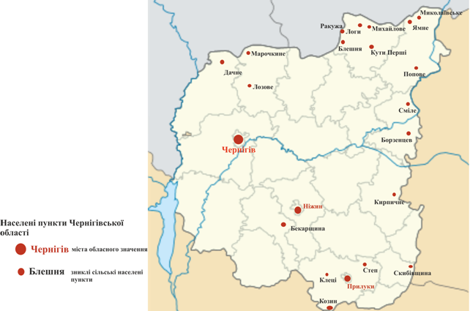
Рис. 2.2. Розміщення зниклих сільських населених пунктів Чернігівської області протягом 2011-2020 рр.
Складено автором за джерелом [14]

2.2. Соціально-демографічна характеристика сіл
Чисельність населення в області, за оцінкою на 01.01.2020 р. становила 991,3 тис. осіб, що складає 2,37% від наявного населення України, отже, за кількістю населення посідає 22 місце. Кількість населення України має чітко виражену тенденцію до скорочення. Підтвердженням цього є трендова модель з коефіцієнтом детермінації - 0,8809 (рис. 2.3).

Рис. 2.3. Динаміка чисельності населення України (тис. ос.).
Складено автором за джерелом [19]
У динаміці чисельності населення Чернігівської області також протягом останнього десятиріччя простежується яскрава тенденція до скорочення. Зокрема, має місце достовірність трендової моделі (з коефіцієнтом детермінації 0,9959).

Рис. 2.4. Динаміка чисельності населення Чернігівської області (тис. ос.).
Складено автором за джерелом [13]
Загальна чисельність населення як області, так і всієї України може бути представлена лінійною моделлю спадного типу (рис. 2.3; рис.2.4) і відображає показники середнього щорічного скорочення чисельності населення регіону, який становить 10,76 тис осіб, а в межах всієї України - 369,1 тис. осіб. Тобто, якщо брати у відсотках, то середньорічне скорочення становитиме 1,08 % для Чернігівської області, для України – 0,9 %.
Таким чином, варто зазначити, що швидкість зміни кількості наявного населення в області характеризується більш високими темпами, ніж в Україні.
В Україні ми бачимо ситуацію, де міське населення переважає над сільським (рис. 2.5).

Рис. 2.5. Динаміка кількості сільського та міського населення України, тис. ос.
Складено автором за джерелом [19]

В Чернігівській області протягом багатьох років кількість міського населення була більшою, ніж сільського. Така ситуація фіксується і нині. Станом на 01.01.2020 р. у міських поселеннях проживало 649,1 тис. осіб або 65,5% від загальної чисельності населення області, сільських – 342,2 тис. осіб або 34,5%. Як виявили трендові моделі, така тенденція посилюється (рис. 2.6).

Рис. 2.6. Динаміка чисельності міського та сільського населення Чернігівської області, тис. ос.
Складено автором за джерелом [13]

Для області характерним є процес депопуляції населення, що проявляється в зменшенні кількості нащадків з покоління в покоління. Найгострішими є наявність негативних процесів у районах, де сільське населення переважає, оскільки саме показники стану його природного відтворення є причиною кризової демографічної ситуації в регіоні [14].
Було розраховано трендові моделі чисельності сільського та міського населення (рис. 2.6) ( коефіцієнт детермінації 0,9429 та 0,991 відповідно) і з’ясовано, що середньорічне скорочення сільського населення області становить - 7,41 тис. ос., а міського – 4,19 тис. ос., тобто сільське населення скорочується швидшими темпами, ніж міське. В якості ключового фактора такої тенденції можна вважати «природний процес вимирання» (рис. 2.7.)

Рис. 2.7. Природний приріст населення Чернігівської області.
Складено автором за джерелом [13]

Іншим чинником, що впливає на кількість населення є міграції. Усі міграційні потоки у межах області за останні роки є від’ємними. За даними Головного управління статистики у Чернігівській області у 2019 р. усі міграційні потоки були від’ємними і склали для області в цілому -1996 осіб, з них для міського населення – 915, для сільського – 1081.
Аналіз рисунка 2.8 дає підстави зробити висновки про те, що за останні 10 років (з 2010 по 2019 рр.) для сільських територій міждержавна міграціє має позитивні показники. Натомість усі потоки лише за період з 2015 по 2017 рр. є додатніми, а решта років характеризуються від’ємним показником. Найбільша кількість вибулих із сільських територій зафіксована у 2013 та 2019 роках [38].
Таким чином, одним з дестабілізуючих факторів є міграційні процеси, що відбуваються в області, адже вони зумовлюють скорочення чисельності населення й негативно впливає на зміну його структури.

Рис. 2.8 Міграційні потоки сільського населення Чернігівської області, тис. осіб.
Складено автором за джерелом [13]
На основі діаграми рис. 2.9 можемо відзначити, що серед міського населення протягом 2002-2020 років маємо тенденцію незначних відмінностей кількості вибулих по відношенню до прибулих, а також спостерігається тенденція зниження цих показників в період 2002-2014 років. У 2015 році маємо деяке підвищення як прибулих так і вибулих, а у 2016 році характерне різке зниження показника вибулих та дещо вищий показник прибулих серед міського населення. Протягом 2017-2018 років показники зростають, а в 2019-2020 знову знижуються (рис.2.9).

Рис. 2.9. Міграційний рух міського населення Чернігівської області у 2002-2020 роках (осіб).
Складено автором за джерелом [14]
На основі діаграми рис. 2.10 можемо відзначити, що серед сільського населення протягом 2002-2020 років маємо тенденцію більшої кількості вибулих по відношенню до прибулих. Також спостерігаємо незначні коливання кількості прибулих та вибулих упродовж останніх 18 років (рис.2.10).

Рис. 2.10. Міграційний рух сільського населення Чернігівської області у 2002-2020 роках (осіб).
Складено автором за джерелом [14]

Характерним чинником також є масовий характер зовнішньої трудової міграції населення репродуктивного віку, що як результат дає еміграцію, руйнування сімей, відтермінування народження дітей і т.п.
Згідно даних Головного управління статистики в Чернігівській області за 2020 рік в кількість прибулих становила 10366 осіб, в той же час кількість населення яке вибуло становить 11335 осіб, що стало причиною зменшення кількості населення майже на 1 тис. осіб. Серед мігрантів близько 56% осіб переїхали із сільської місцевості до міст.
Проте, висока активність міграції спостерігається і серед міських жителів. Маємо ситуацію зі зростанням кількості прибулих над вибулими (1286 осіб) у міській місцевості. У сільській місцевості вибулих більше, ніж прибулих і міграційне скорочення становить 1170 осіб.
Найбільша кількість мігрантів протягом 2019-2020 року зафіксована у обласному центрі, до Чернігова мігрувало 6774 особи, найменша кількість – у Талалаївському районі - 553 особи.
Найбільш активним міграційний обмін був із м. Київ та Київською областю (59% усіх мігрантів у міжрегіональному потоці).
Найбільше мігрувало осіб працездатного віку - 26,9 тис. осіб, або 76,4% від усіх вибулих. З них 55% це молодь у віці 15-28 років. Частка жінок, які вибули становить 57%, а чоловіків - 43% [13].
Разом із внутрішньою міграцією селян останнє десятиріччя характеризується посиленням зовнішньої міграції працездатної сільської молоді, що створює погіршення і до того складної демографічної ситуації. Щорічно з України за кордон виїжджає приблизно 50 тисяч селян, переважна більшість з яких молоді верстви населення та жінки.
Сучасні міграційні процеси характеризуються стихійним характером. Серед трудових мігрантів переважають особи з вищим рівнем освіти та професійною кваліфікацією. Сталість демографічних процесів є дуже важливою для успішного реформування сільських територій, а також важливим є припинення міграції працездатного населення.
Отже, здійснивши аналіз показників міграції сільського населення протягом 2002-2020 років, міграційні процеси слід розглядати як одну із головних причин занепаду українських сіл, адже вони мають значний вплив на перерозподіл населення, оскільки «вимивають» із сіл прошарок не тільки працездатних, але й дітонароджуваних груп населення, що загострює процес старіння і знижує природний приріст сільських жителів.
За структурою населення в області переважає жіноче населення. На кожну тисячу жіночого населення припадало 826 чоловіків станом на 2020 рік. У сільській місцевості статевий дисбаланс більший: на 1000 жінок - 803 чоловіки (у міських поселеннях - 839). Висока смертність чоловіків працездатного віку призводить до перевищення чисельності жінок над чоловіками, причому з віком диспропорція зростає. У віковій групі 0-15 років на 1000 дівчат припадає 1051 хлопець. Проте, у віці 16-59 років на 1000 жінок - 951 чоловік. Серед людей 60 років і старше на 1000 жінок припадає лише 500 чоловіків. В Бобровицькому районі на 1000 жіночого населення припадає 776 чоловіків, це є найбільшою диспропорцією. Найменша диспропорція - в обласному центрі (854) та Корюківському районі (852) (рис.2.11) [60].

Рис. 2.11. Віково-статева структура населення Чернігівської області.
Складено автором за джерелом [13]

Ще одним дестабілізуючим фактором, котрий обумовлює скорочення чисельності населення є проблема зайнятості та працевлаштування в сільській місцевості. Саме завдяки зайнятості людина має можливість самовиразитися і на цій основі задовольнити свої матеріальні і духовні потреби.
За даними вибіркового обстеження умов життя домогосподарств, більшість сімей Чернігівщини (60,1%) мають у своєму складі працюючих (в Україні – 65,2%). У кожному другому такому домогосподарстві працює одна, у 44,1% – дві, у 4,6% – три і більше осіб. Середня кількість працюючих у розрахунку на одне домогосподарство становить 0,9 особи (в Україні – 1,1 особи). Коефіцієнт економічного навантаження на працюючого члена домогосподарства (відношення загальної кількості членів домогосподарства до кількості працюючих) в області становить 2,52 (в Україні – 2,45) [27].
Зайняте населення віком 15–70 років на початок 2021 року становило 435,8 тис., а рівень зайнятості населення цієї вікової групи становив 56,8% (як і в середньому в Україні). Сільське населення Чернігівської області зайнято переважно у фермерських господарствах, яких на території області нині налічується 645. У структурі валового виробництва продукції сільського господарства області 89% припадає на рослинництво, а 11% – тваринництво[13].

2.3. Соціальна інфраструктура сіл
Сучасний етап розвитку інфраструктури села характеризується кардинальною трансформацією умови господарської діяльності в сільській місцевості, мають місце істотні зміни в завданнях і функціях, призначенні і ролі об’єктів соціальної сфери та інженерної інфраструктури села.
У загальному розумінні соціальна інфраструктура може являти собою частку штучного середовища життя та діяльності людини, та забезпечувати виконання функції щодо відтворення людини. У такому розумінні соціальну інфраструктуру розглядають як сферу обслуговування населення, яка має орієнтуватися на задоволення потреб населення [43, c. 117].
Важливим в забезпеченні сільського населення послугами соціальної інфраструктури є забезпечення однакового доступу до таких послуг різних верств населення.
Для соціальної інфраструктури села є характерні відмінності від соціальної інфраструктури міста. Відмінності проявляються в характері сільського розселення, специфічності сільськогосподарського виробництва, особливостей умов праці в сільській місцевості та іншими чинниками. Об’єкти соціальної інфраструктури в сільській місцевості, як правило мають нерівномірне розташування по місцевості, що створює певні перешкоди щодо їх ефективної роботі в одній системі. Сезонність характеру виробництва має певний вплив на діяльність об’єктів соціальної інфраструктури.
Досліджуючи цільове призначення та функції інфраструктури можемо розділити інфраструктуру на виробничу і соціальну. Виробнича інфраструктурна сфера має певне функціональне призначення, та орієнтована на задоволення певного обсягу потреб основних галузей економіки, та надання якісних послуг. Таке задоволення потреб має на меті зведення витрат на виробництво до мінімального показника, а також передбачається зберігання, заготівля, переробка, транспортування та реалізація продукції.
До об’єктів соціальної інфраструктури села відносяться:
- заклади дошкільної, середньої освіти, дитячі музичні і художні школи;
- заклади охорони здоров’я, пункти, які здійснюють медичний огляд;
- спортивні зали і майданчики, стадіони, дитячі табори відпочинку;
- клуби та будинки культури;
- бібліотеки;
- об’єкти житлово-комунального господарства [42].
Недостатньою з погляду інноваційного розвитку соціальної інфраструктури сільських територій залишається ситуація з розвитком дошкільної освіти [55].
У 2019 році в межах області існувало 432 заклади дошкільної освіти: 223 дитячі садки, 146 ясел-садків та 63 інші заклади. Щоранку садочки зустрічали 28,6 тис. вихованців. Відповідно до даних, наведених в таблиці 2.3 спостерігається тенденція зниження кількості ДНЗ протягом 1990 – 2019 років. (табл.2.1).
Таблиця 2.1.
Дошкільні навчальні заклади в містах обласного значення та районах (2019 рік)
 | 1990 | 2000 | 2014 | 2015 | 2016 | 2017 | 2018 | 2019
Чернігівська область | 763 | 520 | 426 | 435 | 446 | 447 | 438 | 432
м.Чернігів | 74 | 59 | 56 | 57 | 57 | 57 | 57 | 57
м.Ніжин | 29 | 17 | 14 | 14 | 14 | 15 | 15 | 15
м.Н.-Сіверський | … | … | 3 | 3 | 3 | 3 | 3 | 3
м.Прилуки | 26 | 22 | 15 | 16 | 15 | 15 | 14 | 14
райони
Бахмацький | 27 | 14 | 23 | 23 | 25 | 25 | 25 | 25
Бобровицький | 29 | 22 | 19 | 20 | 21 | 21 | 21 | 22
Борзнянський | 37 | 18 | 18 | 18 | 19 | 19 | 19 | 19
Варвинський | 17 | 16 | 15 | 15 | 15 | 15 | 15 | 14
Городнянський | 29 | 13 | 15 | 15 | 15 | 14 | 14 | 13
Ічнянський | 38 | 29 | 23 | 23 | 24 | 25 | 23 | 23
Козелецький | 37 | 15 | 21 | 23 | 24 | 24 | 22 | 21
Коропський | 26 | 21 | 16 | 15 | 15 | 15 | 15 | 15
Корюківський | 27 | 11 | 10 | 10 | 10 | 10 | 10 | 10
Куликівський | 17 | 15 | 11 | 11 | 13 | 13 | 13 | 13
Менський | 31 | 28 | 20 | 20 | 20 | 20 | 20 | 20
Ніжинський | 26 | 16 | 15 | 15 | 15 | 16 | 16 | 15
Н.-Сіверський | 36 | 29 | 10 | 10 | 10 | 10 | 10 | 8
Носівський | 26 | 18 | 13 | 13 | 15 | 16 | 14 | 14
Прилуцький | 49 | 42 | 22 | 24 | 25 | 25 | 24 | 22
Ріпкинський | 30 | 24 | 8 | 8 | 8 | 8 | 7 | 7
Семенівський | 26 | 15 | 13 | 13 | 12 | 12 | 12 | 12

Продовж. табл. 2.1
Сновський | 28 | 14 | 12 | 12 | 12 | 10 | 10 | 10
Сосницький | 17 | 7 | 10 | 10 | 11 | 11 | 11 | 11
Срібнянський | 15 | 14 | 9 | 9 | 9 | 9 | 9 | 9
Талалаївський | 20 | 14 | 10 | 10 | 10 | 10 | 9 | 8
Чернігівський | 46 | 27 | 25 | 28 | 29 | 29 | 30 | 32

Як свідчать дані наведені в таблиці 2.2 у Чернігівській області маємо чітку тенденцію до зменшення закладів дошкільної освіти. Для всієї області кількість закладів дошкільної освіти порівняно з 1990 роком скоротилась на 76,5%, для міської місцевості - на 23,8%. Щодо сільської місцевості, відсоток скорочення склав трохи більше половини - 52, 7%.
Таблиця 2.2
Заклади дошкільної освіти по Чернігівській області
 | 1990 | 2000 | 2014 | 2015 | 2016 | 2017 | 2018 | 2019
Кількість закладів дошкільної освіти | 763 | 520 | 426 | 435 | 446 | 447 | 438 | 432
у міській місцевості | 258 | 198 | 158 | 160 | 159 | 161 | 155 | 155
у сільській місцевості | 505 | 322 | 268 | 275 | 287 | 286 | 283 | 277

За даними Єдиної державної електронної бази з питань освіти в сільській місцевості Чернігівської області станом на кінець листопада 2021 року нараховується 388 закладів загальної середньої освіти [14].
На територіях сільських громад знаходиться майже три чверті шкіл. Виникає проблема щодо фінансування шкіл за рахунок стрімкого скорочення чисельності учнів. Тому, доводиться вживати кардинальних заходів та закривати деякі школи (Додаток А, Додаток Б, Додаток В). Вже досить тривалий час реалізується проект «Шкільний автобус», за рахунок якого є можливість об’єднання шкіл та підвезення учнів на навчання.
Щороку покращується рівень забезпечення освітніх закладів області комп’ютерною технікою. У 2020 навчальному році кількість учнів на 1 персональний комп’ютер становить 13,9 (по Україні – 21).
В умовах сьогодення маємо ситуацію з недофінансування соціальної інфраструктури села.
Втім, аналізуючи стан соціальної інфраструктури сільських територій можемо відмітити деякі покращення окремих кількісних показників соціально-побутової складової, а саме проведено роботи щодо обладнання сільських населених пунктів газопостачанням, водогонами, каналізацією.
У структурі житлового фонду Чернігівської області маємо 392 тисячі житлових будинків та 569 тисяч квартир. Найбільша частка припадає на двокімнатні та трикімнатні квартири. З 10 помешкань кожен 8 має газозабезпечення, майже кожен 6 – централізоване опалення, кожен 4 мешканець області забезпечений холодною водою, а кожен 3 має гаряче водопостачання. В міському житловому фонді маємо кращі умови та різні види благоустрою в порівнянні з сільським [14].
Проте, за сприяння Чернігівського обласного Фонду підтримки індивідуального житлового будівництва сільські мешканці ввели в експлуатацію 512 житлових будинків, 226 підсобних господарських приміщень, придбали 185 житлових будинків або квартир, спорудили 780,6 км вуличних газопроводів і водогонів, газифікували 5446 садиб та забезпечили водопостачанням 125 сільських домогосподарств (рис. 2.12).
Програма «Власний дім» має теж позитивно вплинути на розбудову соціальної сфери села, закріплення молоді в селах та вирішення значного кола інших економічних і соціальних проблем.

Рис. 2.12. Рівень благоустрою сільського житлового фонду на початок 2021 року (%).
Складено автором за джерелом [14]

У сфері медичного забезпечення сільських територіальних громад має місце низька державна та регіональна підтримка. Управлінням охорони здоров'я Чернігівської обласної державної адміністрації, за даними офіційного сайту, розроблено Регіональний план модернізації закладів охорони здоров’я, що надають первинну медичну допомогу населенню. Відповідно до нього, в регіоні створено 26 центрів ПМСД. У селищних громадах гостро постає проблема доступності медичного обслуговування. Питання закриття ФАПів у селах пов’язане з тим, що в багатьох селах області відсутні навіть кваліфіковані медичні працівники, тому територіально вони приєднується до потужніших медичних закладів [68].
Для більшості жителів села має місце несвоєчасність отримання кваліфікованої медичної допомоги, ФАПи є не у кожному селі, відсутність розвитку системи аптек. На сьогодні, ця проблема все ще залишається гострою та невирішеною (рис.2.13.)
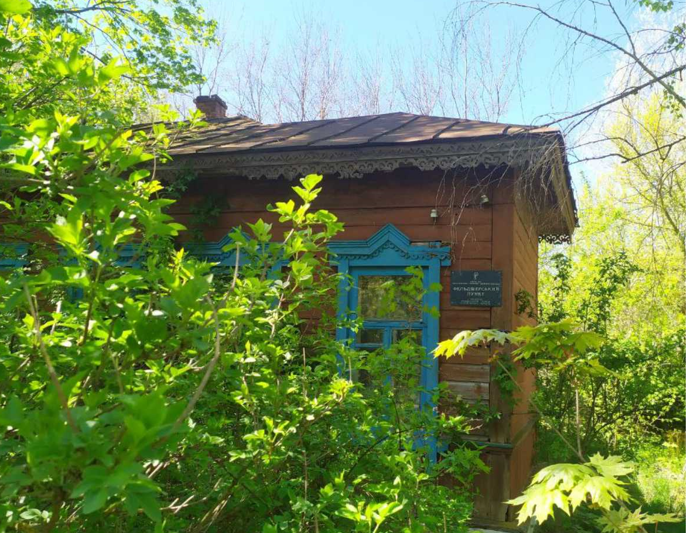
Рис. 2.13. Занедбаний фельдшерський пункт в с. Звеничів Ріпкинського району
Фото автора

Для переважної більшості об’єктів соціальної та гуманітарної інфраструктури сільської місцевості характерний незадовільний стан, та є потреба в залученні значних інвестиційних надходжень.
Соціальна та гуманітарна інфраструктура частково фінансуються за рахунок бюджетних надходжень. Ці програми мають низьку ефективність, наявність постійного дефіциту коштів на утримання, збереження, відновлення та гальмування інноваційного розвитку.
Значний вплив на особливості господарської діяльності сільських територій має їх розташування. Сільські території Чернігівської області мають різноманітне просторове розміщення. Його врахування дозволило нам виділити 4 групи районів [46, c. 336].
У першу групу увійшли райони, що прилягають близько до міських територій. А це означає, що селяни мають ринок збуту для сільськогосподарської продукції власного виробництва (вирощування овочів, молочне і м’ясне скотарство тощо).
Другу групу склали так звані «транзитні» райони, у яких вагоме значення має розвиток придорожньої інфраструктури.
Прикордонні райони Чернігівщини, що увійшли до третьої групи, орієнтуються на експортно-імпортні операції прикордонної торгівлі своєю виробничою та сільськогосподарською продукцією. Також, необхідно зазначити, що в цих районах велика кількість трудових мігрантів та човникової торгівлі (наслідком цього є низький розвиток сільськогосподарського виробництва). Також, значний вплив має складна політична ситуація з РФ та Білоруссю.
Для периферійних районів характерною особливістю є віддаленість від великих ринків збуту робочої сили та транспортних комунікацій. Тобто, для розвитку сільських поселень даних районів є сільськогосподарське виробництво і його збут (табл. 2.3.).
Таблиця 2.3.
Класифікація сільських територій Чернігівської області за просторовим критерієм у межах адміністративних районів
Сільські території | Особливості розвитку сільських територій району | Район
Приміські  (райони поблизу міст) | Високий рівень розвитку інфраструктури, працевлаштування в місті, близькість ринків збуту сільськогосподарської продукції | Прилуцький, Ніжинський, Чернігівський, Корюківський
Транзитні (райони, через які проходять важливі транзитні шляхи) | Додаткові можливості і ризики пов’язані із транзитом товарів | Козелецький, Куликівський,Бобровицький,

Продовж.табл.2.3.
Прикордонні(сільські території, які межують із державним кордоном) | Наявність додаткових переваг, а також ризиків, пов’язаних з розвитком прикордонної торгівлі. | Новгород – Сіверський, Семенівський, Городнянський, Ріпкинський, Сновський
Периферійні  (сільські території району віддалені від великих міст, транзитних шляхів та державного кордону) | Наявність переваг і недоліків, пов’язаних із відділеністю від великих ринків збуту сільськогосподарської продукції | Варвинський, Талалаївський, Бахмацький, Срібнянський, Борзнянський, Сосницький, Коропський, Менський, Ічнянський Носівський

Проаналізувавши дану класифікацію можна прослідкувати зв'язок між особливостями економічного розвитку сільських територій та їх просторовим положенням. Чим різноманітнішою є економіка в селі і чим краще розміщення сільського населеного пункту, тим кращою є демографічна ситуація в ньому.

2.3. Соціально-культурна сфера
У даний час відбувається об'єднання економічної та соціокультурної сфери діяльності. Соціально-культурна сфера – активно розвивається в області. Її розвиток є найважливішим критерієм переходу індустріальної економіки в постіндустріальну. У всьому світі ступінь розвиненості соціально-культурної сфери стала виступати критерієм розвитку економіки країн. Даний процес в умовах масштабних суспільних змін призводить до нестійкого соціального стану. В одному випадку, – спостерігається помірне процвітання соціокультурної діяльності у великих містах, в іншому – відбуваються руйнівні процеси розвитку культури в сільській місцевості [36].
Соціально-культурне середовище сучасного села включає в себе речові, соціальні та духовні, тобто особистісні елементи, тісно взаємопов'язані один з одним. Речові елементи суспільного і особистісного користування створюють умови для культурної діяльності сільського жителя; соціальні включають в себе традиційні і раціональні норми і правила, що регулюють життєдіяльність людей; особистісні, пов'язані з соціальною структурою села. Регулювання культури села в сучасних умовах передбачає підвищення культури особистості, життя і побуту, просторового середовища, матеріальної основи духовної культура. Формування духовного світу особистості сприяє підвищенню потреб, запитів, що стимулюють розвиток речового середовища культура. Важливо привести у відповідність норми і правила традиційного і раціонального характеру, зняти протиріччя, що ведуть до дисгармонії внутрішнього світу людини. Необхідне регулювання процесів виробництва, зберігання, розповсюдження та споживання культурних цінностей, створення матеріальних, організаційних, ідеологічних та методичних умов для їх розвитку, створення умов для духовного зростання сільського жителя.
Проте, за словами начальника Головного управління культури, туризму та охорони культурної спадщини Чернігівської обласної державної адміністрації С.М. Мойсієнко, ОДА приділяє значну увагу музейній діяльності, і завдяки їх підтримці розширилася мережа музейних установ. За останні кілька років у селах області створено такі заклади музейної діяльності: Талалаївський краєзнавчий музей; Музей родини Розумовських, у селі Єліно Сновського району відкрився Музей історії партизанського руху на Чернігівщині 1941-1943 років. Також, триває робота над розбудовою історико-археологічного музейного комплексу «Древній Любеч» (рис.2.14).

Рис. 2.14. Вхід до Антонієвих печер історико-археологічного музейного комплексу «Древній Любеч»
Фото з відкритих джерел

Також, важливою є роль приватних музеїв. За останні роки було відкрито музей Миколи Ге у с. Плиски Борзнянського району, музей М.Миклухо-Маклая у с. Калитянське Козелецького району, а також «Старобілоуський історичний комплекс» у с. Старий Білоус Чернігівського району [41] (рис. 2.15).
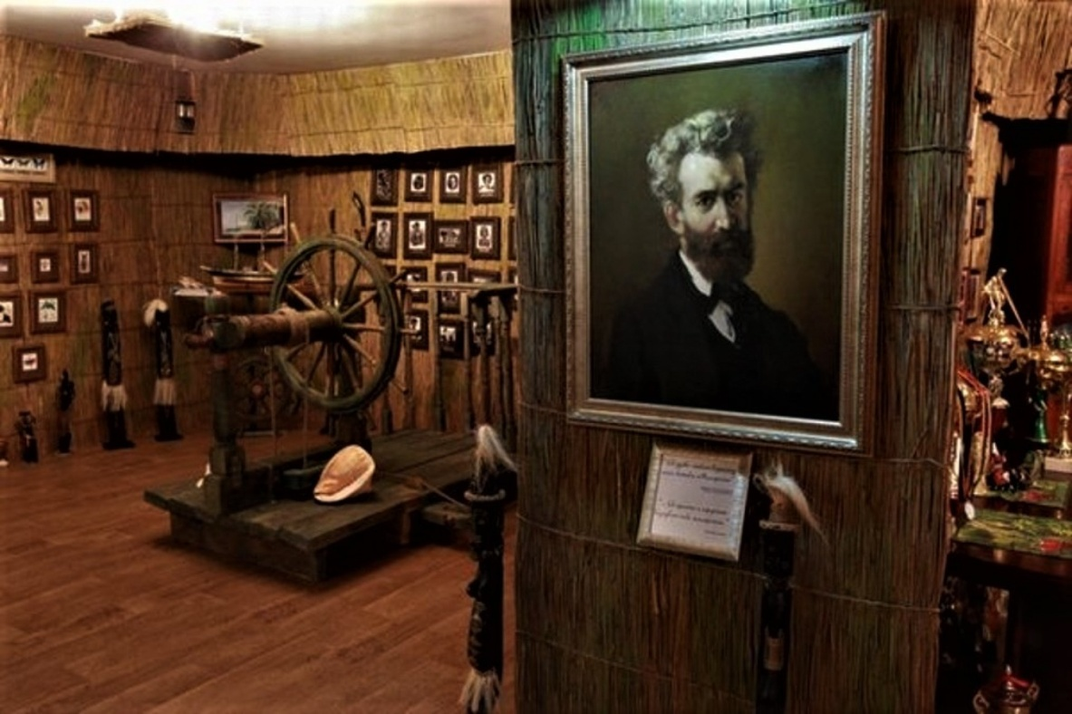
Рис. 2.15. Приватний музей Миколи Миклухо-Маклая у с. Калитянське Козелецького району
Фото з відкритих джерел

Велика кількість історико-архітектурних пам’яток перебувають у незадовільному стані. Сільські територіальні громади не мають змоги фінансувати утримання та реставрацію таких об’єктів через бідність сільських бюджетів. І, як наслідок, архітектурні пам’ятки продовжують занепадати та руйнуватися. Прикладом такої архітектурної пам’ятки є палац Румянцева - Задунайського у с. Вишеньки Коропського р-ну Чернігівської області, який міг би бути потужною туристичною атракцією (рис. 2.16).
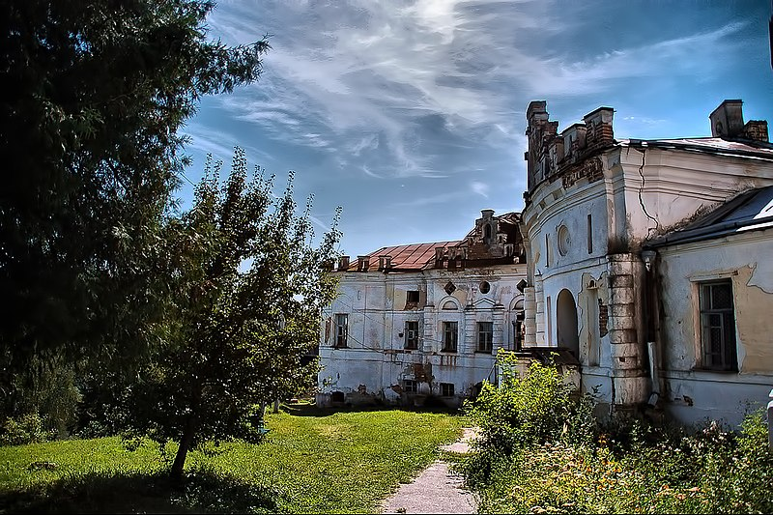
Рис. 2.16. Палац Румянцева - Задунайського у с. Вишеньки Коропського району
Фото з відкритих джерел

Також, важливою складовою для розвитку туризму в сілах є проведення фестивалів. У межах Чернігівської області у 2021 році було проведено фестиваль традиційного борщу селі Городище Коропської громади,«Вареник-фест» в селі Іваньків Понорницької громади Новгород-Сіверського району, у Мезинському НПП, у с. Радичів проходив фестиваль MamontFest «Єднання племен». Кожного року проводять фестиваль традиційної слов'янської культури та бойових єдиноборств «Київська Русь» в селищі Любеч Ріпкинського району, а «Седнівську осінь» проводять з 2004 року у смт. Седнів [56].
На території області збереглося багато дерев'яних церков, які можуть стати осередками паломництва та сприяти розвитку сіл, в яких вони розміщені. Наприклад, Георгіївська церква у смт. Седнів є однією з найвідоміших дерев’яних церков в області, що дійсно сприяє розвитку туризму і залученню інвестицій в населений пункт.
Торкаючись питань організації культурно-дозвільної діяльності в сільському середовищі, слід пояснити, що до цієї сфери відносяться їх інтереси в мистецтві, літературі, естетичному освоєнні світу. Сюди ж можна віднести потреби людей у фізичній культурі, спорті та туризмі, а також запити і інтереси, що проявляються в міжособистісному спілкуванні, творчості, пізнанні, суспільно корисної діяльності, відпочинку та розваг.
Скорочується потенціал інфраструктури, значно погіршується її матеріально-технічний стан. Сюди ж потрібно віднести загострення демографічної ситуації, падіння освітнього та культурного рівня сільської молоді, зменшення вільного часу через зайнятість селян у малопродуктивному сільському виробництві. Пріоритетними напрямками роботи закладів культури з сільським соціумом є пропаганда здорового способу життя та культура побуту, організація дозвілля. Бо саме від рівня культури сучасного жителя села багато в чому залежатиме майбутній добробут і культура самого села [54, c. 405].
Незважаючи на те, що жителі села беруть участь у культурно-дозвіллєвій діяльності (відвідують будинки культури, беруть участь у заходах і так далі) головною проблемою утиску розвитку соціокультурної сфери є інфраструктура села.
Тому не можна в сучасних умовах і в розвитку соціально-культурної сфери села відтіняти проблеми на другий план, так як це призведе до серйозних негативних наслідків у розвитку села. Справа ще в тому, що проблема соціально-економічних перетворень на селі зараз стоїть гостріше, ніж у місті, бо значно зросли матеріальні і духовні потреби селян.
Варто зазначити, що останнім часом збільшилась кількість туристів, яких цікавить не тільки історико-культурні об’єкти, але й природні рекреаційні ресурси Чернігівщини і, як наслідок, з’являються нові види туризму. Для області пріоритетними є сільський зелений, культурно-пізнавальний, релігійний та лікувально-оздоровчий туризм.
Користується попитом у жителів Києва та області відпочинок на березі р. Десни, переважно у межах Козелецького та Куликівського районів. Крім того, користуються попитом сплави на байдарках та плотах по р. Десна, Снов, Сейм, Убідь, велотури та пішохідні походи [56].
В області діє 4 санаторії, 20 дитячих оздоровчих закладів, 22 туристичні комплекси. Туристичні заклади в межах області розміщуються нерівномірно. Найбільше їх зосереджено в Чернігівському районі -18,1 % від обласного показника (2,4 тис місць) та м. Чернігові на 1,9 тис. місць, що складає 14,5% від обласного показника [13].
В Бахмацькому, Городнянському, Семенівському, Ріпкинському ємність закладів туризму незначна і в діапазоні складає від 0,1 % до 2,8% від обласного показника.
Прикладом можливого розвитку сільських територій є активна пропаганда наявності таких об’єктів у їх межах. Так, у смт Сосниця розташований дитячий санаторій «Сіверська Січ», який може слугувати потужною складовою розвитку даної території. У 2019 році у селах Чернігівської області послуги по оздоровленню та відпочинку дітей надавали 9 закладів , ще 5 закладів з різних причин путівки не реалізовували (табл. 2.4).
Таблиця 2.4.
Мережа дитячих закладів оздоровлення та відпочинку в селах Чернігівської області станом на 2019 рік [68]
Назва закладу | Місце розташування закладу
Дитячий позаміський заклад оздоровлення та відпочинку «Мрія» | Бахмацький р-н,  с. Курінь,
Дитячий позаміський заклад оздоровлення та відпочинку «Десна» | Борзнянський р-н, с. Ядути
Позаміський заклад оздоровлення та відпочинку дітей «Веселка» | Варвинський р-н,  смт.Варва

Продовж.табл.2.4.
Дитячий заклад оздоровлення та відпочинку «Сонечко» | Варвинський р-н,с. Леляки,
Сезонний позаміський заклад оздоровлення та відпочинку «Зелений гай» | Корюківський р-н  с.Наумівка
Позаміський дитячий заклад оздоровлення та відпочинку «Деснянка» | Куликівський район,  с. Салтикова Дівиця
Позаміський дитячий заклад оздоровлення та відпочинку «Десна» | Новгород-Сіверський район, с. Бирине
Приватне підприємство «Заміський дитячий оздоровчий комплекс «Відкриті двері» | с. Новий Білоус, Чернігівський район
Позаміський дитячий заклад оздоровлення та відпочинку «ДИВОСВІТ» | Чернігівський район  смт. Седнів,
Путівки до закладів не реалізуються
Дитячий табір «Юний турист» позашкільного навчального закладу «Центр НПВТКУМ» | Чернігівський район,  с.Количівка, Урочище «Гора 1»
Позаміський оздоровчий табір «Барвінок» | Менський район  с. Бігач
Заміський оздоровчий табір «Веселка» КЗ «Удайцівський НРЦ» | Прилуцький район,  с. Удайці
Дитячий оздоровчий табір «Зміна» позашкільного навчального закладу «Центр НПВТКУМ» | Чернігівський район,  смт. Седнів
Комунальний заклад Обласний дитячий санаторій «Пролісок» Чернігівської обласної ради | Ніжинський район, с. Мала Кошелівка.

Нині в області починає розвиварись більш інтенсивно сільський зелений туризм. Головні центри сільського зеленого туризму Чернігівської області розміщені в Чернігівському, Ічнянському та Ріпкинському районах. Яскравим прикладом є такі відомі садиби як: «Андріївські озера»у с. Андріївка Чернігівського району, «Соколіний хутір» у с. Петрушівка Ічнянського р-ну, «Кінний двір» у смт Седнів Чернігівського р-ну, «Голубі озера» у с. Олешня Ріпкинського р-ну. На сьогодні, в області їх діє 35 і в садибах запропоновані різні варіанти відпочинку [68].
Сільський туризм сприяє збереженню і розвитку сільських територій, раціональному використанню їх ресурсного потенціалу, стимулює розвиток особистих підсобних господарств, розширюючи попит на натуральні продукти харчування. Агротуризм є драйвером сільського будівництва, народних промислів, збереження культури і самобутності [1].
Розвиток туризму веде до поліпшення інфраструктури, відновлення пам’яток історії та архітектури, сприяє охороні навколишнього середовища і т. д. Тому сферу туризму необхідно розглядати як важливий фактор соціально-економічного розвитку не лише країн, регіонів, а й окремих територій, насамперед сільських. Все це збільшує конкурентоспроможність сільських територій, підвищує рівень добробуту жителів.
Очевидними перевагами сільського туризму є наступні:
- створення нових робочих місць, зменшення рівня безробіття;
- підвищення життєвого рівня і зростання доходів сільських жителів;
- розвиток соціальної інфраструктури;
- розвиток малого підприємництва у селах;
- реалізація продукції особистого господарства, готових продуктів харчування;
- збереження місцевих звичаїв, стимулювання охорони місцевих пам’яток;
- поповнення місцевих бюджетів;
- не потребує значних інвестицій і використовує переважно приватні джерела фінансування, а капіталовкладення швидко окупаються.
Проведемо SWOT-аналіз, щоб дослідити сучасний стан та перспективи розвитку історико-культурного потенціалу сільських територій в області. (табл. 2.5).

Таблиця 2.5
SWOT-аналіз історико-культурного потенціалу сільських територій Чернігівської області
Сильні сторони (Strengths) | Слабкі сторони (Weaknesses)
- маємо велику кількість ресурсів для розвитку кількох видів туризму: історичного, пізнавального, наукового, етнографічного, екологічного;  - різноманітність природно-ресурсного потенціалу;  - багата історико-культурна спадщина;  - напрацювання в сфері проведення виставок, ярмарків, фестивалів  - багато музеїв;  - досвід проведення змагань з багатьох видів спорту;  - є природні ресурси,м щоб розвивати пішохідний, лижний, водний, велосипедний види туризму; | - туристичні послуги не відповідають міжнародним стандартам;  - погано розвинена інфраструктура;  - низький рівень брендингу області;  - незручність транспортного сполучення з регіонами України;  - низький рівень забезпечення обслуговування туристичних потоків;  - відсутній придорожній сервіс;  - об’єкти туризму потребують реконструкції;  - низький рівень зацікавленості населення області щодо розвитку в’їзного та внутрішнього туризму;  - недостатня кількість кваліфікованих кадрів у туристичній індустрії;  - недостатня кількість інвестиційних ресурсів;  - відсутнє обладнання на екологічних стежках, стоянках;  - відсутні оглядові майданчики;  - зношена матеріально-технічна база;

Продовж.табл. 2.5
Можливості (Opportunities) | Загрози (Threats)
- встановлення зв’язків міжнародного рівня;  - можливий розвиток різноманітних видів туризму;  - можливе поєднання кількох видів туризму;  - можна розвивати туристичну інфраструктуру за рахунок залучення інвестицій  - модернізація виробничої бази. | - недосконала нормативно-правова база;  - низький рівень попиту населення щодо послуг в’їзного та внутрішнього туризму області;  - підвищення вартості туристичних путівок у зв’язку з високими транспортними витратами;  - необхідність розробки програм щодо підтримки сільських територій, які розвивають в’їзний туризм;  - близькість кордону з РФ та Білоруссю.

За допомогою проведеного SWOT-аналізу можна зробити висновок, що при цілеспрямованій регіональній політиці більшість слабких сторін можна нейтралізувати [1].
Інфраструктурне облаштування як недостатньо залучений в аграрну економіку ресурсний резерв просторового розвитку сільських територій в науковому аспекті передбачає аналітичне осмислення специфічних особливостей, потенціалів і проблем конкретних регіонів, виявлення яких може сприяти вирішенню багатьох найважливіших народногосподарських завдань. Виробнича, інженерна, екологічна, соціальна інфраструктура – невід’ємний сегмент сільських територій, органічно пов’язаний прямими і зворотними зв’язками з усіма істотними процесами відтворення в аграрній економіці та забезпечення життєдіяльності місцевого населення, в ідеалі виступає як єдиний об’єкт регулювання. У нових економічних відносинах «перехресний» вплив інфраструктури різної галузевої приналежності стає фактором узгодженості суспільних інтересів у сільських територіях. Цим пояснюється віднесення в сучасній економічній науці до галузевої структури аграрних територіальних систем об’єктів інфраструктури різного призначення.
Реалізація низки цільових програм регіонального рівня щодо підвищення ефективності сільськогосподарського виробництва та сталого розвитку сільських територій принесла певні позитивні плоди.
Разом з тим, не дивлячись на підвищення інтенсивності агропромислової діяльності, в регіоні спостерігаються процеси вибуття з обігу земель сільськогосподарського призначення, скорочення парку аграрної техніки та ін. Безумовно, область володіє значними ресурсами, більшу частину яких можна віднести до сільських територій. Тому можна використати надбання зарубіжного досвіду розвитку сільських територій, що дозволить модернізувати сільські території і дати їм новий поштовх у розвитку.

Висновки до розділу 2
Отже, розглянувши сучасні проблеми сільських територій Чернігівської області можемо відмітити, що області чітко виражена тенденція до зменшення кількості сільських населених пунктів. Крім того, соціально-демографічна ситуація в селах знаходиться в досить нестабільному стані, а саме маємо тенденцію до зменшення населення та зростання ролі міграційних процесів. Соціальна інфраструктура сіл знаходиться також не в кращому стані, але маємо відзначити, що децентралізація гілок влади та місцеве самоврядування сприяють покращенню ситуації та розвитку інфраструктурних аспектів всіх галузей життєдіяльності жителів громад.

РОЗДІЛ 3. НАПРЯМИ БАГАТОФУНКЦІОНАЛЬНОГО РОЗВИТКУ СІЛЬСЬКИХ ТЕРИТОРІЙ.

3.1 Стратегічні напрямки багатофункціонального розвитку сільських територій
Сучасні соціально-економічні явища і процеси розвитку сільських територій змушують під новим кутом подивитися на проблеми сільської спільноти в контексті вироблення нових підходів, механізмів і напрямів державної підтримки і регулювання. Втрата сільськими територіями свого соціально-економічного призначення у сфері організації та здійснення аграрних відносин та функціонування сільсько-міського континууму може призвести до непрогнозованих наслідків для економіки та соціальної сфери. У зв'язку з цим стратегічним завданням на перспективу будуть проведення структурних і функціональних трансформацій сільських територій, а також надання їм нових властивостей і характеристик, що дозволяють адаптуватися до мінливих зовнішніх соціально-економічних умов. Одним з варіантів вирішення цього завдання є організація та забезпечення режиму багатофункціонального розвитку територій сільського типу [17, с. 20].
Дослідження сталого розвитку сільських територій в контексті їх багатофункціональності також залишається актуальною і маловивченою проблемою, оскільки поки не сформовано єдиної думки і не вироблено чіткий механізм його реалізації. У широкому понятті багатофункціональність – це наявність безлічі функцій чого-небудь. При цьому стосовно сільських територій багатофункціональний розвиток повинен носити системний характер.
За останній час накопичено значний досвід з децентралізації сільської економіки та розвитку сільських територій з позиції їх багатофункціональності. Більшість сіл перейшли на сільську індустріалізацію за рахунок розвитку децентралізації. Перехід до укрупнення компаній справив позитивний вплив на продуктивність праці, створення нових робочих місць і забезпечення більшої кількості населення постійними доходами.
Основна мета проведених змін полягала в призупиненні процесів міграції сільських жителів в міські центри, в наданні місцевому населенню можливості підвищити свої доходи, а також рівень соціально-економічного розвитку сільських територій.
Сучасні сільські території, будучи системним формуванням складної природи і змішаного генезису, постійно знаходяться в полі впливу великого числа факторів як внутрішнього, так і зовнішнього порядку [64, с. 5].
Політика регіональних і муніципальних органів влади повинна бути спрямована на виявлення і використання сильних сторін і можливостей в сільській місцевості. Оцінка багатофункціонального розвитку сільських територій може бути проведена за п’ятьма агрегованими індикаторами (аграрного розвитку, якості демографічного, економічного благополуччя, екологічної безпеки, влади), які відображають рівень розвитку території чи регіону.
Однак показники оцінки фактичного стану сільських територій – можуть дещо не співпадати з показником розвитку, так як майновий комплекс і соціальна інфраструктура, побудована ще в радянські часи і добре збережена до наших днів, не говорить про активну діяльність підприємств, керівництва і сільського населення.
На шляху системного дослідження сільських територій зроблено певний крок уперед. Концепція багатофункціонального розвитку села, розроблена співробітниками Інституту економіки НАН України на чолі із Л.Шепотько, набула свого поглиблення. Питаннями аналізу та сталого розвитку сільських територій займається також Барановський М.О.
Сільські території як найважливіша складова агросоціогосподарської сфери пережили певні етапи свого розвитку. За останні майже три десятиліття зміни в умовах і факторах, що впливають на тип (якість) і характер (динаміку) розвитку сільських територій, носили масштабний і багато в чому радикальний характер, що не могло не позначитися на їх сутнісних характеристиках. Тому розгляд розвитку сільських територій у відриві від «загального фону» був би методологічно некоректним.
Сукупні ресурси сільських домогосподарств більше ніж на 20% формуються за рахунок грошових та натуральних надходжень від особистих селянських господарств, на оплату праці припадає лише близько третини цих ресурсів - 32,5% (у містах - більше половини) [4, с. 33].
Відповідно до «Порядку денного на ХХІ століття» пріоритетним є сталий розвиток сільських територій та досягнення його головних цілей таких як: підвищення якості життя; задоволення основних життєвих потреб; боротьба з бідністю; гарантоване здоров’я людей; раціональне природокористування; збереження екосистем та забезпечення екологічної безпеки; становлення громадянського суспільства; усунення всіх форм насильства над людиною і природою.
Основними завданнями сталого розвитку сільської місцевості є такі:
- розвиток місцевого самоврядування для формування соціально
- організованого та відповідального громадянського суспільства на селі;
- підвищення економічної активності населення;
- відродження традиційних виробництв та розвиток нових;
- розвитку сучасної виробничої інфраструктури;
- розвитку місцевої промисловості з переробки сільськогосподарської
продукції;
- зміцнення ринкового простору;
- підвищення привабливості проживання населення на сільських
- територіях;
- підвищення конкурентоспроможності сільських територій.
У дослідженні багатофункціональності сільських територій мають місце фактори розвитку сільських територій, які слід розглядати в контексті управління соціально-економічними перетвореннями у сільській місцевості. Так, можемо виділити природно-географічні чинники, групи факторів «децентралізації управління», «методи управління» «статистика управління», а також сукупність еколого-епідеміологічних факторів.
Одне з останніх фундаментальних досліджень з розвитку сільських територій і сільського господарства пов'язане поняття «фактору багатофункціональності», свідчить про вплив поєднання факторів на ступінь прояву багатофункціональності сільськогосподарської сфери економіки. Тут можемо відзначити наступні групи факторів: демографічні, екологічні, природно-сировинні, соціальні, економічні та інфраструктурні [70, с. 105].
Багатофункціональний характер сільських територій ряд вчених-економістів визначають концепцією формування стратегії розвитку села, зокрема підтримки несільськогосподарської діяльності його мешканців.
Концепція багатофункціональності сільського розвитку враховує необхідність системного розгляду питань продовольчої безпеки, соціальної й економічної ролі сільських територій, стану навколишнього середовища (рис. 3.1).
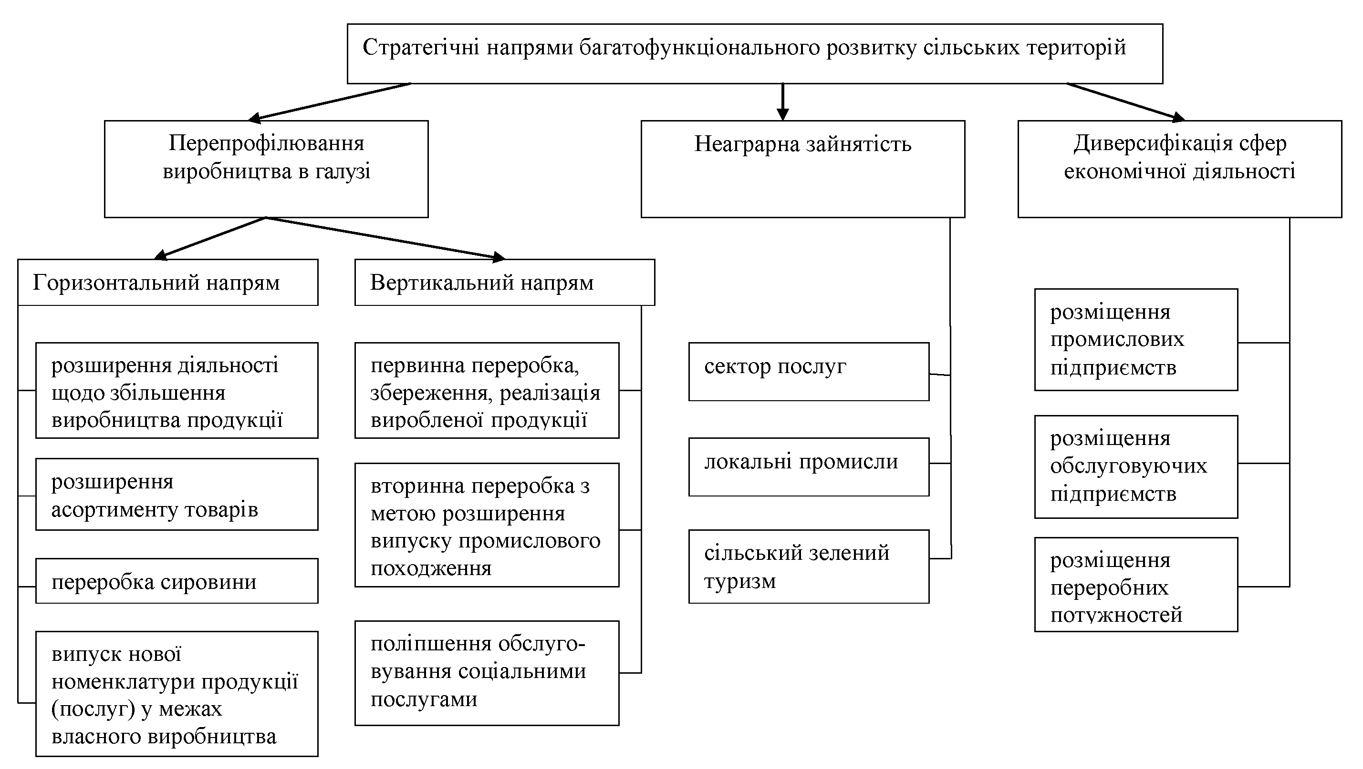
Рис. 3.1. Стратегічні напрями багатофункціонального розвитку сільських територій) [63].

У контексті цього дослідження варто зазначити, що для життєвого рівня жителів сільських територій важливими є процеси, які пов’язані з формуванням суспільного усвідомлення необхідності соціоекономічної модернізації села (рис. 3.2).
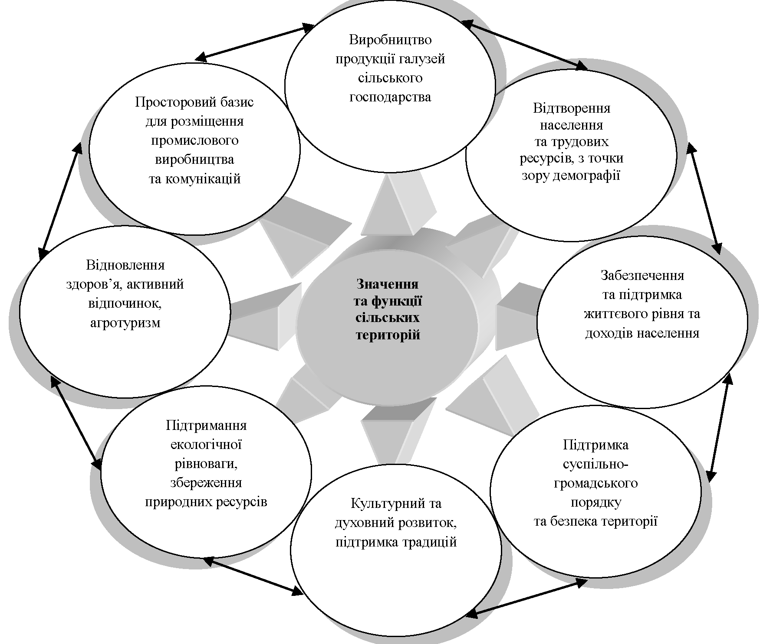
Рис. 3.2. Значення сільських територій та взаємозв’язок між їх основними функціями [63]

Сучасна збалансована соціально-економічна та бюджетна політика щодо розвитку сільських територій базується на наступних принципах, що визначає її сутність і спрямованість:
- розвиток сільської місцевості як єдиного територіального комплексу, що виконує природоохоронну, соціально-демографічну, культурну, виробничо-економічну, рекреаційну та інші функції;
- пріоритетність забезпечення конституційних прав сільських громадян на працю, доступність якісної освіти, медичної допомоги та інших соціальних послуг;
- надання державної підтримки сільським територіям та поселенням для забезпечення раціонального використання та розвитку їх природного та соціально-демографічного потенціалу;
- дотримання партнерських відносин між регіональною владою та органами місцевого самоврядування, бізнесом та сільським населенням з метою сталого розвитку сільських поселень;
- ведення обліку територіальних особливостей підтримки депресивних сільських поселень;
- розширення та поглиблення інтеграції та кооперації села з містом, адаптація поселень в єдину економічну систему регіону на основі розвитку дорожньо-транспортної інфраструктури, сучасних засобів зв'язку та створенні єдиних систем соціального обслуговування населення;
- використання потенціалу розвитку всіх сільських поселень з виділенням центрів міжселищного обслуговування;
- розвитку в поселенні місцевого самоврядування, всіх форм кооперації, підвищення участі місцевого населення у прийнятті рішень, пов'язаних з перспективами розвитку сільських поселень [34, c.63].
Можемо сформувати наступні складові сільських територій, які виконують відповідні функції (рис. 3.4).
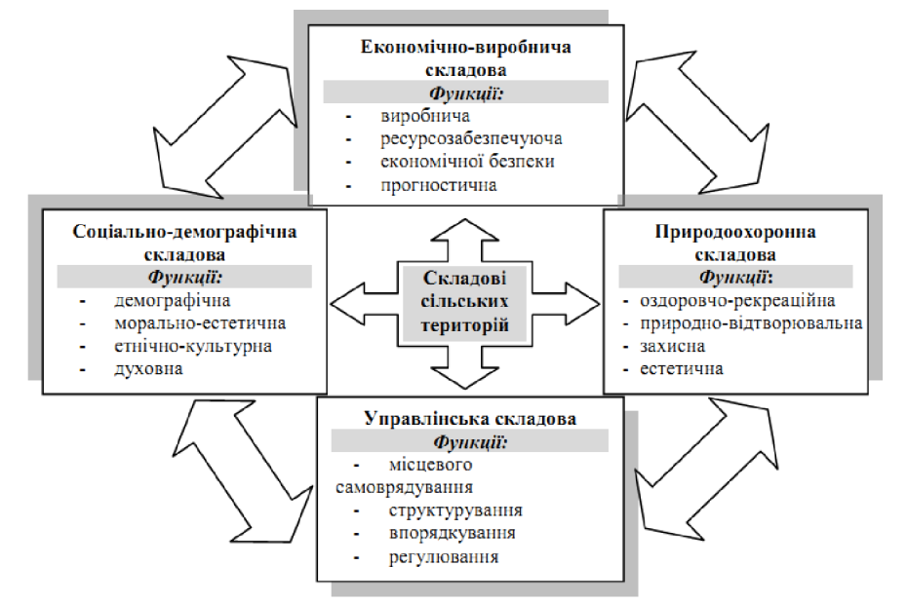
Рис. 3.3. Складові сільських території, їх функції та взаємозв’язок між ними [63]
Жаліло Я.А виділяє три типи розвитку сільських територій в контексті реалізації ними своїх функцій:
- монофункціональний тип, коли територія характеризується реалізацією будь-якої одиничної функції (зустрічається дуже рідко);
- біфункціональний тип - виконання двох явних функцій (зустрічається відносно рідко);
- багатофункціональний тип, коли територія виконує комплекс явних і сукупність латентних функцій (зустрічається найбільш часто) [25, c. 45].
Вивчення документів територіального та галузевого стратегічного управління сільськими територіями, дозволяють в узагальненому вигляді представити ключові напрямки сільського цілепокладання, вибудовуються відповідно до логіки і принципів сталого розвитку:
- створення комфортних умов життя в сільській місцевості;
- підвищення рівня комплексного облаштування населених пунктів, розташованих у сільській місцевості, об'єктами соціальної та інженерної інфраструктура;
- стимулювання інвестиційної активності в агропромисловому комплексі шляхом створення сприятливих інфраструктурних умов в сільській місцевості;
- сприяння створенню високотехнологічних робочих місць на селі;
- активізація участі громадян, які проживають у селах, в реалізації суспільно значущих проектів, грантова підтримка місцевих ініціатив громадян, які проживають у сільській місцевості;
- формування позитивного ставлення до сільської місцевості та сільському способу життя-заохочення та популяризація досягнень у сфері розвитку сільських територій [31, c. 20].
Розвиток і модернізація сільського господарства, як правило, являє собою поступовий, але стабільний процес переходу від натурального господарства до змішаного диверсифікованого, а потім і до спеціалізованого виробництва. Передовий вітчизняний і зарубіжний досвід свідчить, що найбільш ефективну і стійку модель показує симбіоз високоінтенсивного спеціалізованого аграрного виробництва і малих диверсифікованих форм виробництва, що включають і несільськогосподарські сфери сільської економіки: забій худоби, виготовлення напівфабрикатів, готової продукції для супермаркетів на основі некомерційної кооперації. Останні забезпечують зайнятість, розширюють асортимент продукції та ін. Така багатоукладна і багатофункціональна модель забезпечує як ефективне виробництво продукції АПК, так і умови для комфортного життя сільського населення. При цьому вирішується витратна для умов сільської місцевості транспортна проблема. Чим ближче виробництво продукції до її споживання, тим вище оціночні показники всіх структур сільського побуту і легше вирішувати багато питань сталого розвитку сільських територій.
Сільська економіка є багато в чому вузькогалузевою (аграрною). Для її переходу до сталого і багатофункціонального розвитку особливо важлива незв'язана (неспоріднена) диверсифікація сільськогосподарського виробництва, націлена на розвиток несільськогосподарських галузей сільської економіки.
Одночасно на більшій частині сільських територій сільське господарство втрачає роль головного джерела зайнятості і доходів, і ця тенденція тільки посилюється. Стосовно до них домінуюче нині агроцентричне розуміння сільської економіки стає неправомірним. Наслідком такого розуміння є вузькогалузевий аграрний підхід до політики розвитку сільських територій, поділ сфер сільської економіки на сільськогосподарські і несільськогосподарські із залишковим принципом до розвитку останніх та ін.
До основних напрямків незв'язаної диверсифікації сільської економіки пропонується віднести розвиток водного та лісового господарства, промисловості, ремесел, будівництва та туризму. Ці напрямки приймають більш предметний сенс з прийняттям лісового і водного кодексів і можливістю оформлення значних площ в тривалу оренду [25, c. 53].
Як показує проведений аналіз, причинами низького рівня соціально-економічного розвитку села є як історично проблеми, що накопичилися (село завжди було «донором» розвитку країни), так і недоліки сучасних механізмів розвитку сільських територій, до числа яких можна віднести наступні:
- Відсутність комплексного підходу до управління розвитком сільських територій як на державному рівні, так і в суб'єктах. В державних програмах з розвитку соціальних та інфраструктурних «сільський» рядок, як правило, відсутній. Через низьку щільність населення питомі витрати на надання соціальних послуг в сільських поселеннях вище, ніж у містах, тому органи влади, що відповідають за розвиток освіти, охорони здоров'я, культури та ін. економлять на сільських витратах. Ряд державних програм, що передбачають реалізацію заходів щодо розвитку сільських територій, між собою не скоординовані.
- Недосконалість правової бази сталого розвитку сільських територій, оскільки спеціального державного закону, який би встановлював правові засади розробки та реалізації політики комплексного розвитку села, сталий розвиток сільських територій трактується лише як частина державної аграрної політика.
- Обмежений доступ сільського населення до ринків продукції, матеріально-технічним, фінансовим та інформаційним ресурсам, що є наслідком недостатнього рівня розвитку на селі інститутів ринкової та інженерної інфраструктури, а також вертикальної сільськогосподарської кооперації. Ця проблема посилюється слабкою зацікавленістю у розвитку соціальної та інженерної інфраструктури сільських територій з боку сільськогосподарських організацій та інших суб'єктів господарської діяльності на селі.
Таким чином, можна зробити висновок про домінування в державній практиці багатофункціонального типу розвитку сільських територій.

3.2 Перспективи розвитку сільських територій Чернігівської області
Гоголь Т. В. вважає, що децентралізація та індустріалізація може призвести до значних, як правило, позитивних змін не тільки в житті сільських жителів, але і в структурі сільського господарства. Сільські індустріальні підприємства, розміщені в передмісті або у великих сільських поселеннях, можуть сприяти економічному зростанню, розвитку сільських районів та інституційним перетворенням. Крім того, на сільських територіях з розвитком виробництв будуть збільшуватися потоки ввезення і вивезення товарів і вантажів різного призначення, що сприятиме розвитку сучасної соціальної інфраструктури, включаючи автомобільні дороги в селах. Все це стане можливим в першу чергу тому, що високе зростання ВВП зможе забезпечити надходження достатніх доходів, який можна буде витратити на створення соціально-побутових об'єктів для сільських жителів [11, c. 66].
Створення нових підприємств сприяє розвитку широкого спектру компаній у сільській місцевості, що призведе до забезпечення населення новими робочими місцями та сприятиме підвищенню доходів сільського населення. Приклади такої діяльності можемо уже сьогодні спостерігати на сільських територіях Чернігівської області. Землі області придатні для розвитку як рослинництва, так і тваринництва.
Чернігівська аграрна компанія «Еко-Парк», яка знаходиться в селі Чемер Козелецького району, активно розширює сферу діяльності в напрямку ягідництва, а саме спеціалізується на вирощуванні лохини та диверсифікує виробництво допоміжними культурами, наразі це обліпиха. Фермерське підприємство виробляє якісну продукцію, підтверджену сертифікатами, відстежування кожного етапу виробництва і постійний технологічний розвиток.
На території Чернігівської області працює підприємство «Виноман» у с. Жавинка, це перша ліцензована крафтова виноробня на Півночі України. Загалом у Жавинці висаджено 75 соток різних сортів винного винограду.
Недалеко від Чернігова, в селищі Седнів, вирощують лохину Власник Андрій Карась вивчав специфіку вирощування лохини в Уманському дендропарку. На даний час насадження лохини в приватному господарстві займає 10 соток та вирощується три класичні сорти – Блюкроп, Блюголд і Блюстар.
Вирощуванням ягідної продукції також займаються в с. Редьківка фермерське господарство «Північний сад». Тут вирощують полуницю, малину та смородину.
Вони усі мають Інтернет-ресурси та популяризують продукцію свого виробництва через інтернет-додатки та соціальні мережі. Це, в свою чергу, має позитивний вплив на дохідну частину підприємства та сприяє покращенню фінансового стану працівників підприємства. Завдяки цьому збільшується сплата податків підприємством в місцевий та регіональний бюджет.
Основним видом діяльності товариства з обмеженою відповідальністю «Зелена поляна-2016», яке розташоване в селі Здрягівка Городнянського р-н, є вирощування ягід, плодових дерев та горіхів.
Фермерське господарство «Сад Ларченка», яке розташоване поблизу с. Нові Яриловичі займається вирощуванням зерняткових і кісточкових фруктів.
Основним видом діяльності агрокомпанії товариство з обмеженою відповідальністю «Мілана Беррі», яке розташоване в с. Серединка Чернігівського району, є вирощування ягід, горіхів, інших плодових дерев і чагарників. Компанія активно приймає участь у розвитку території села та туристичного комплексу, що популяризує Чернігівщину в економічному розвитку. Село завдяки діяльності агрокомпанії забезпечене соціальними надходженнями для розвитку громади, організоване транспортне сполучення з обласним центром, здійснюється допомога малозабезпечених верствам населення, проводиться впорядкування територій селищної громади [42].
На сьогоднішній день підприємці вбачають перспективу в створенні лавандових полів, які можуть слугувати як фотозонами, використовуватися в якості туристичних об`єктів та реалізації розсадного матеріалу. На території Чернігівщини є лавандове поле в Прилуцькому районі (рис. 3.4).

Рис. 3.4. Лавандове поле в Прилуцькому р-ні
Фото з відкритих джерел
Фермерське господарство «Ягідна країна», яке розташоване в с. Киселівка займається вирощуванням та реалізацією посадкового матеріалу ягідних та плодових культур. Також вирощують баштанні культури – кавуни, а також один із напрямків є квітникарство. Розвиток даного напрямку забезпечує залучення до роботи як місцевих жителів, так і прилеглих територій. На території села облаштований заклад громадського харчування, що дає можливість залучати додаткові інвестиції, встановлена газова заправка, здійснюється освітлення вуличних територій за допомогою сучасних технологій, забезпечене щоденне регулярне транспортне сполучення з містом Чернігів.
Буйволина ферма, розташована неподалік с. Рудня Чернігівського р-ну, є частиною проекту розвитку гастрономічного туризму «Дороги смаку Чернігівщини». На території селищної громади розвивається інфраструктура, люди забезпечуються робочими місцями, транспортне сполучення забезпечене на високому рівні, популяризація туристичного потенціалу. Також розвиток села спрямований на виробництво крафтової молочної продукції, що сприяє освоєнню нових ринків збуту як в Україні так і за її межами.
На території області функціонує декілька перспективних молочних господарств, які займаються також і переробкою молочної продукції. Наприклад в с.Довжик займаються розведенням племінної ВРХ, молочна продукція яких не містить білку лактози, що сприяє розширенню купівельної спроможності громадян, які мають проблеми з лактозною непереносимістю. Підприємство здійснює дотаційну політику та інвестує в розвиток своєї громади, будуючи сучасне «інтелектуальне» село (рис. 3.5).

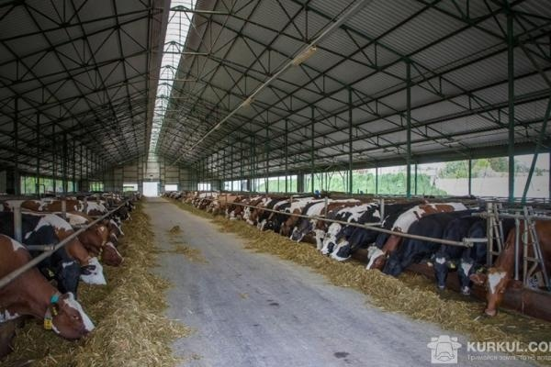
Рис. 3.5. Ферма в с. Довжик
Фото з відкритих джерел

ПрАТ «Чернігіврибгосп», який розташований в с. Жавинка займається інкубацією, вирощуванням товарної риби, селекційною роботою, зарибненням водойм, надає послуги транспортування живої риби, організації платної риболовлі на своїх водоймах. Складається з двох ділянок: Чернігівський риборозплідник та Мневський рибцех. Підприємство готове вирощувати рибу під замовлення, надаючи при цьому всі необхідні гарантії, також воно піклується про забезпечення мешканців області якісною рибною продукцією та можливістю транспортування на більш віддалені території прилеглих областей. На підприємстві до роботи залучена значна кількість працівників, що сприяє добробуту та розвитку суспільства [36].
Завдяки розвитку таких напрямків як цифровізація та діджиталізація селищні громади мають далекоглядні перспективи щодо покращення стану територій, розвитку власного виробництва, покращення власної інфраструктури, вдосконаленню обслуговування населення як на місцях так і на віддалених територіях, залученню кваліфікованого персоналу до роботи на території об’єктів, підвищенню якості продукції та популяризації її на ринку.
Території громад, де розміщенні сільськогосподарські підприємства вбачають, що умовах цифровізації сільських територій велике значення буде відведено цифровій грамотності, яка включає в себе цифрову безпеку, комп'ютерне споживання, інформаційну компетентність. Керівники підприємств прияють отриманню цифрової освіти, яка стане запорукою популяризації та поширення умінь і навичок цифрових інструментів та будуть затребувані в професіях нового покоління. Для вирішення перспективних завдань вже зараз є потреба в кадрах нової генерації, що володіють мультидисциплінарними знаннями, широким спектром компетенцій, здатністю і готовністю працювати в умовах динамічно мінливої ситуації в економіці і країні. Продуктами цифровізації та досягненнями в області інформаційних технологій повинні володіти не тільки висококваліфіковані фахівці і педагоги, а й ординарні сільські жителі. Завдання фахівців і вузів полягає не тільки у володінні цифровими знаннями, але і в передачі їх. Жителям сільських територій необхідно мати навички роботи з цифровою інформацією. Для того щоб цифровізація сільських територій досягла позитивного ефекту, недостатньо одиничних і точкових заходів. Необхідно масштабно і планомірно впроваджувати і поширювати технології, єдині інформаційні платформи та інфокомунікації в сільські території.
Отже, можемо констатувати, що перспективи розвитку сільських територій Чернігівської області вбачаються в розвитку сільськогосподарських підприємств молочного спрямування з наступною переробкою та сироварінням, розвитком ягідництва (лохина, малина, полуниця), рибоводства (короп, товстолобик, сом).
Сьогодні можна з упевненістю стверджувати, що цифровізація є одним з ключових факторів підвищення якості життя сільського населення, а також сталого розвитку сільських територій [17, c. 25].
З метою подолання сформованих протиріч необхідно зосередити зусилля на підвищенні доступності, якості та забезпеченні різноманіття культурних послуг, продовжити модернізацію та розвиток існуючої інфраструктури, впровадження інформаційних технологій, зміцнення кадрового потенціалу, формування позитивного образу в країні і за кордоном для найбільш повного задоволення потреб населення, збереження і примноження культурного потенціалу [12, c. 98].
В даний час культуру сільських територій слід розвивати в наступних напрямках:
- організація повноцінного дозвілля населення, розширення спектру послуг, пропонованих населенню, адекватних потребам особистості, сільської сім'ї, сільського соціуму, сільського виробництва та соціальної сфери села;
- формування програм і проектів, спрямованих на соціально-економічний розвиток сільських територій на основі нової ресурсної бази і нових гуманітарних технологій. Заслуговує на увагу той факт, що в багатьох регіонах, саме культура починає грати роль стимулу в пошуку нових точок звіту, які зможуть вплинути на економічну та соціальну сфери. Метою культурної політики є забезпечення розвитку духовно-моральної, творчої, соціально-відповідальної особистості на основі залучення до вітчизняного та світового культурній спадщині. Становлення нового культурного середовища області, що сприяє реалізації мети культурної політики краю, буде забезпечено шляхом розвитку галузі в наступних пріоритетних напрямках;
- формування у жителів краю потреби в культурних цінностях, шляхом створення умов і стимулів для розвитку здатності розуміти і цінувати мистецтво і культуру, а також, забезпечення доступності для населення краю кращих зразків вітчизняної та зарубіжної культури, реалізація на території краю міжрегіональних, всеросійських, міжнародних культурних проектів, залучення професійних творчих колектив;
- організація та підтримка гастрольної, фестивальної та виставкової діяльності, розширення всередині крайового культурного обміну, проведення національних, етнічних, фольклорних фестивалів, оглядів, розширення географії крайових заходів за допомогою формування «карти культурних маршрутів», вузловими точками якої є здійснювані культурні проекти;
- створення умов для рівного доступу населення до культурних благ, послуг, освіти у сфері культури та вирівнювання можливостей участі у культурному житті незалежно від рівня доходів, соціального статусу, національності та місця проживання.

Висновки до розділу 3
Проаналізувавши напрями багатофункціонального розвитку сільських територій зазначимо, що стратегічні напрямки багатофункціонального розвитку сільських територій повинні носити комплексний характер, бути відкритими, залучати до участі якомога більше населення, та опиратися на місцеві ресурси. У дослідженні багатофункціональності сільських територій мають місце фактори розвитку сільських територій, які слід розглядати в контексті управління соціально-економічними перетвореннями у сільській місцевості. Одне з останніх фундаментальних досліджень з розвитку сільських територій і сільського господарства пов'язане поняття «фактору багатофункціональності», свідчить про вплив поєднання факторів на ступінь прояву багатофункціональності сільськогосподарської сфери економіки.
Концепція багатофункціональності сільського розвитку враховує необхідність системного розгляду питань продовольчої безпеки, соціальної й економічної ролі сільських територій, стану навколишнього середовища.

ВИСНОВКИ

У результаті проведеного дослідження теми «Проблеми та перспективи розвитку мережі сільських населених пунктів Чернігівської області» можемо зробити наступні висновки:
1. Методика дослідження сільських населених пунктів та їх впливу на українську економіку заснована на принципі системності та послідовності вивчення сільських територій як суспільного явища, яке є досить важливим, оскільки відбувається в процесі цілеспрямованої практичної діяльності людей.
2. Сучасні тенденції притаманні для сільських територій передбачають впровадження наукових підходів щодо вивчення ситуації та її динаміки в часовому аспекті, сучасні трансформаційні процеси щодо децентралізації та діджиталізації сприяють розвитку та розбудові нового формату сільських територій, ці аспекти мають позитивні аспекти для населення та його добробуту.
3. У межах Чернігівської області фіксується чітка тенденція до зменшення кількості сільських населених пунктів та кількості сільського населення. За період з 2011 до 2020 рр. перестали існувати 18 сільських населених пунктів, більшість з яких розташована у відділених районах області.
4. Для демографічної ситуації сільських населених пунктів характерні стійкі показники зменшення народжуваності, підвищення смертності, що привело до від’ємного природного приросту. За період з 2011 до 2020 рр. кількість сільського населення в області зменшилася на 58,9 тис осіб.
5. Аналіз основних показників та видів міграцій вказує на тенденцію перевищення кількості вибулих до кількості прибулих. Населення із сільських населених пунктів переміщується в міста або взагалі покидає територію області. Тобто, міграційні процеси є такими, що мають суттєвий вплив на перерозподіл населення, підсилюють процес старіння, а отже приводять до занепаду села.
6. Специфіка умов праці, особливості сільського розселення, сільськогосподарського виробництва впливають на соціальну інфраструктуру сільських територій. Для області характерна тенденція зменшення закладів дошкільної освіти, у тому числі і для сільських територій. За період з 1990 року кількість закладів дошкільної освіти у сільській місцевості зменшилася на 45,1%.
7. Проведена класифікація сільських територій області за просторовим критерієм у межах адміністративних районів, що дозволило розділити їх на 4 групи. До групи приміських увійшли 4 райони, до групи транзитних – 3, до прикордонних – 5, а до периферійних - 10 районів.
8. Потребує змін соціально-культурна сфера, яка у більшості випадків знаходиться у незадовільному стані. Але, в останні роки у селах відкриваються державні та приватні музеї, проводяться фестивалі, що сприяє збільшенню кількості туристів.
9. Туристична галузь для сільських територій є такою, яка може мати суттєвий вплив на збільшення доходів, а отже покращення добробуту сільського населення. Основними видами туризму може стати сільський зелений туризм. Однак, варто відмітити, що слабкий розвиток інфраструктури суттєво впливає на формування ринку туристичних послуг.
10. Географічне положення області досить сприятливе для розвитку нових напрямків господарської діяльності у сільській місцевості. Перспективними напрямками господарської діяльності, які сприяють розвитку сільської мережі області, що почали функціонувати у межах області є: розвиток крафтового виноробства, молочне скотарство та сироваріння, розвиток рибної галузі, ягідництво та квітникарство.

СПИСОК ВИКОРИСТАНИХ ДЖЕРЕЛ

- Антоненко І. Я., Котюх Ю. М., Історико-культурна спадщина чернігівської області: стан та перспективи розвитку. Ефективна економіка. № 11. 2017.
URL: http://www.economy.nayka.com.ua/?op=1&z=5854
- Барановський М.О. Географія населення: практикум: навчально-методичний посібник. Ніжин: Видавництво НДУ імені Миколи Гоголя, 2017. 53 с.
- Барановський М.О. Економічна та соціальна географія України: практикум: навчально-методичний посібник. Ніжин: Видавництво НДУ імені Миколи Гоголя. 2019. 75 с.
- Барановський М.О. Економічна та соціальна географія України: реальний сектор економіки. Навчальний посібник. Ніжин: ПП Лисенко М. М. 2018. 376 с.
- Барановський М. О. Методика наукових суспільно-географічних досліджень: навчально-методичний посібник. Ніжин: Видавництво НДУ імені Миколи Гоголя. 2017. 54 с.
- Барановський М.О. Наукові засади суспільно-географічного вивчення сільських депресивних територій України: монографія. Ніжин: ПП Лисенко М.М. 2009. 396 с.
- Барановський М.О. Основи теорії суспільної географії: практикум. Ніжин: Видавництво НДУ імені Миколи Гоголя. 2017. 23 с.
- Барановський М.О. Регіонознавство: практикум: навчально-методичний посібник. Ніжин: Видавництво НДУ імені Миколи Гоголя. 2018. 79 с.
- Бойко Є. Концептуальні підходи до прогнозування розвитку сільських територій. Регіональна економіка. 2011. № 2. С. 7-15
- Верменич Я. В. Біля витоків українського краєзнавства (Комісія для опису губерній Київського учбового округу). Історія України: маловідомі імена, події, факти. Київ: Фенікс. 2000. Вип. 11. С. 89-90.
- Гоголь Т. В. Державне регулювання розвитку сільських територій України: теорія, методологія, практика: монографія. Кам’янець-Подільський: Видавець ПП Зволейко Д.Г. 2018. 360 с.
- Головко Л. В. Сільські поселення України: трансформаційні зміни просторових характеристик. Демографія та соціальна економіка. 2017. № 1 (29). С. 93-108.
- Головне управління статистики у Чернігівській області. URL: http://www.chernigivstat.gov.ua/books/silgosp.php
- Головне управління статистики у Чернігівській області. Чернігівщина очима статистики. Чернігів 2020.
URL: https://www.chernigivstat.gov.ua/new/Chernigiv_2020.pdf
- Гончаренко І. В. Соціально-економічний розвиток сільських територій регіону: проблеми теорії та практики: монографія. Львів: Інститут регіональних досліджень НАН України. 2009. 370 с.
- Гончаренко І. Ретроспектива формування сільських територій регіонів України. Регіональна економіка. 2008. № 3. С. 204-209
- Гончарук І.В., Томашук І.В. Державне регулювання розвитку ресурсного потенціалу сільських територій: загальні аспекти. Економіка. Фінанси. Менеджмент: актуальні питання науки і практики. 2018. №4 (32). С. 19-30.
- Горецька М. Земельна реформа в Україні: хронологія. Юридична газета: сайт. 03.02.2020.
URL:https://yur-gazeta.com/publications/practice/zemelneagrarne-pravo/zemelna-reforma-v-ukrayinihronologiya.html
- Державна служба статистики України, 2020. Офіційний сайт. URL: http://ukrstat.gov.ua/
- Демчак І. М., Орлатий М. К. Аналіз тенденцій та закономірностей розвитку сільського розселення в Україні. Продуктивність агропромислового виробництва. 2016. № 28. С. 102-109.
- Доценко А. І. Сільське розселення в Україні: динаміка та структура. Київ: РВПС України НАН України; Фенікс, 2010. 288 с.
- Доценко А. І. Територіальна організація розселення (теорія та практика). Київ: Фенікс. 2010. 536 с.
- Дяконенко О. І. Вплив на сільське розселення зрушень у продуктивності сільської економіки. Демографія та соціальна економіка. 2016. № 2(27). С. 76-88.
- Європейська інтеграція України: поточна ситуація, завдання та пріоритети державної політики : мат. засідання «круглого столу» / за заг. ред. О. В. Снігир. Київ : НІСД. 2010. 64 с.
- Жаліло Я.А., Шевченко О.В., Романова В.В. Децентралізація влади: порядок денний на середньострокову перспективу. Аналітична доповідь. Національний інститут стратегічних досліджень. Київ : Фенікс. 2019. 115 с.
- Заблотовська Н. В., Лейберюк О. М. Територіальні відміни розселення населення у Чернівецькій області. Вісн. Чернів. нац. ун-ту.2013. Вип. 672-673: Географія. С. 89-92.
- Зайнятість населення області.
URL: https://www.chernigivstat.gov.ua/pres_inf/pres_2012/pres3_3007.htm
- Заставецька О. В., Заставецька Л. Б. Шляхи оптимізації розвитку сільських територій в Україні. Наук. зап. Терноп. нац. пед. ун-ту ім. Володимира Гнатюка. Серія: Географія. 2014. Вип. 2. С. 45-48.
- Заяць Т. А. Трансформаційні зміни сільських поселень в Україні. Демографія та соціальна економіка. 2016. № 2(27). С. 62-75.
- Заяць Т. А., Краєвська Г. О. Державні пріоритети розвитку сільського розселення України. Економіка та держава. 2014. № 10. С. 15-17.
- Зінчук Т. О.Диверсифікація бізнесу на сільських територіях: досвід країн світу. Економіка АПК. 2018. № 4. С. 19-27
- Історія інституту / Інститут демографії та соціальних досліджень імені М.В. Птухи НАН України. URL: https://www.idss.org.ua/history_ua
- Козир Т. О. Практичні аспекти стратегічного планування розвитку сільських територій. Теорія та практика державного управління. Вип. 3 (26). URL: http:// www.nbuv.gov .ua/
- Кудла Н. Багатофункціональний розвиток сільських територій від базових ідей до активізації місцевого підприємництва. Економіка України. 2008. № 1. С. 62-71.
- Кучабський О. Г. Система сільського розселення та малі міста у формуванні нової моделі адміністративно-територіального устрою України. Теорія та практика державного управління. 2010. Вип. 1. С. 150-157.
- Малік М. Й. Концептуальні засади розвитку сільських територій. URL: http://baitas.lzuu.1t/~mazylis/julram/8/156.pdf
- Матвієнко В. М.Етапи і напрямки формування української суспільно-географічної думки. Історія української географії. Всеукр. наук.-теор. часопис, 2000. Вип. 2. С. 77-82.
- Міграційні процеси в області у 2020 році. URL: https://www.chernigivstat.gov.ua/pres_inf/pres_2021/pres1_0204.htm
- Міжнародне науково-технічне співробітництво: принципи, механізми, ефективність зб. наук. пр. XVI (XXVIII) Міжнар. наук.-практ. конф., 12-13 берез. 2020 р. Київ : КПІ ім. Ігоря Сікорського, Вид-во «Політехніка», 2020. 238 с.
- Могильний О. М. Державна політика у розвитку сільських територій. Економіка АПК. 2010. № 10. С. 125-131.
- Музеї Чернігівщини | Museums of Chernihiv region. Музеї, заповідники Чернігова та Чернігівської області. URL: http://museum.cult.gov.ua/about/
- Національний інститут стратегічних досліджень. Щодо проблем розвитку соціальної інфраструктури сільських населених пунктів. Аналітична записка. URL: https://niss.gov.ua/doslidzhennya/socialna-politika/schodo-problem-rozvitku-socialnoi-infrastrukturi-silskikh
- Павлов О. І. Сільські території: теоретико-методологічні засади дослідження. Регіональна історія України. 2009. Вип. 3. С. 113-132.
- Павлов О. Регіональні особливості розвитку сільських територій України. Регіональна економіка. 2013. № 4. С. 16-23
- Пальчук В. Основні засади адміністративно-територіального устрою України: законодавчі ініціативи. Україна: події, факти, коментарі. 2018. № 6. С. 50–60.
- Притула Х. М. Сучасні тенденції розвитку сільських територій України та економічно розвинених країн: порівняльний аналіз. Наук. вісн. НЛТУ України. 2010. Вип. 20.11. С. 335-345.
- Притула Х. Соціально-економічний розвиток сільських територій: регіональний вимір: монографія. НАН України. Львів: ДУ «Інститут регіональних досліджень імені М.І. Долішнього НАН України». 2015. 355 с.
- Про стимулювання розвитку регіонів: Закон України від 08.09.2005 № 2850-IV. URL: https://zakon.rada.gov.ua/laws/show/2850-15#Text
- Прокопа І. В.Формування передумов багатофункціонального розвитку села: інвестиційний аспект. Економіка і прогнозування. 2009. № 2. С. 71-82
- Прокопа І. Господарська діяльність в аграрному секторі у контексті сільського розвитку. Трансформація сільського господарства та села (Зб. наук. пр.). Львів: ЛНАУ. 2010. 416. с.
- Рекреаційно-туристичні ресурси України з основами туристичного ресурсознавства: навчальний посібник / за ред. Алєшугіна Н.О., Барановська О. В. Ніжин: ФОП Лук’яненко В. В. ТПК «Орхідея». 2015. 492 с.
- Рогожин О. Г. Формування демографічної ситуації в селах України: механізм, регіональний аналіз і прогноз. Київ: НАН України, Ін-т демографії та соц. досліджень ім. М. В. Птухи. 2011. 39 с.
- Рогожин О. Г.Демографічні перспективи українського села: історичні передумови, регіональний аналіз і моделювання. Київ: Ін-т проблем національної безпеки. 2004. 296 с.
- Розвиток сільських територій України. Київ : ІВЦ Держкомстату України. 2006. 751 с.
- Розвиток та забезпечення надання соціальних послуг на рівні громади: роз’яснення для керівників органів місцевого самоврядування відповідно до чинного законодавства. URL: https://pidgorodne.otg.dp.gov.ua/storage/app/sites/92/uploaded-files/yasnennya-dlya-kerivnikiv-organiv-mistsevogo-samovryaduvannya.pdf
- Розділ 1 Характеристика регіону.
URL:https://eco.cg.gov.ua/web_docs/2145/2020/01/docs/2020_09_22_rozdil_1%20RPUV.pdf
- Розселення сільського населення: опорний конспект лекцій / авт.-упоряд. Я. Ф. Жовнірчик, В. С. Куйбіда, М. К. Орлатий та ін. Київ: НАДУ. 2016. 52 с.
- Системні вади ринку праці України та пріоритети його реформування: аналітична доповідь / за ред. Я. А. Жаліла. Київ: НІСД. 2010. 47 с.
- Сільські депресивні території Полісся: особливості розвитку та санації: монографія /за ред. М.О. Барановського та В.І. Куценко. Ніжин: НДУ ім. М. Гоголя. 2010. 315 с.
- Статистичний щорічник. Чернігівщина - 2020 / За ред. Д.І Ашихміної. Чернігів: Держ. ком. стат. України, Головне управління статистики у Чернігівській області. 2020. 492 с.
- Сторонянська І. Фінансове забезпечення розвитку сільських територіальних громад. Львів: ДУ «Інститут регіональних досліджень імені М.І. Долішнього НАН України». 2014. 190 с
- Теорія, політика та практика сільського розвитку / за ред. д-ра екон. наук, чл.-кор. НАНУ О. М. Бородіної, д-ра екон. наук, чл.-кор. УААН І.В.Прокопи. Київ : НАН України; Ін-т екон. та прогнозув. 2015. 376 с.
- Тимошенко М. М. Теоретичні засади багатофункціонального сільського розвитку. «Наукові горизонти», «Scientific horizons» № 6 (69). 2018 р. С. 11-16
- Томашук І. В. Багатофункціональний розвиток сільських територій – стратегічна мета державної регіональної політики Всеукраїн. наук.-практ. конф. «Трансформаційна динаміка розвитку агропромислового виробництва», 6-7 черв. 2019 р. Вінниця. 2019. 6 с.
- Тоцька Ж. В. Внесок «Комиссии для описания губерний Киевского учебного округа» у розвиток історичного краєзнавства на Чернігівщині. Сіверянський літопис. 2013. № 3. С. 91-99.
- Трансформаційні зміни національної економіки в умовах євроінтеграції: збірник тез Міжнародної науково-практичної конференції. Дубляни. 2020. 172 с.
- Трансформація сільського розселення в Україні: кол. моногр. / за ред. Т.А. Заяць. К.: Ін-т демографії та соціальних досліджень ім. М. В. Птухи НАН України. 2017. 298 с.
- Управління охорони здоров’я Чернігівської ОДА. URL: https://uoz.cn.ua/news382.php
- Федій О. А. Територіальна організація сільського розселення Полтавської області. Часопис соціально-економічної географії: міжрегіон. зб. наук. праць Харків. нац. ун-т імені В. Н. Каразіна. 2014. Вип. 16(1). С. 103-109.
- Хомюк Н.Л. Організаційно-економічні засади диверсифікації розвитку сільських територій в умовах децентралізації. Кваліфікаційна наукова праця на правах рукопису. Дисертація на здобуття наукового ступеня доктора економічних наук за спеціальністю 08.00.05 – розвиток продуктивних сил і регіональна економіка. Східноєвропейський національний університет імені Лесі Українки, Луцьк. ДУ «Інститут регіональних досліджень імені М. І. Долішнього НАН України», Львів. 2020. 493 с.
- Чернега І. І. Державне регулювання зайнятості та основні напрямки його вдосконалення. Збірник наукових праць Уманського національного університету садівництва. 2012. Вип. 81(2). С. 463-472.
- Чопенко В. М. Знелюднення сільських територій України в умовах соціально-демографічної кризи. Економіка АПК. 2016. № 1. С. 64-70.
- Чорна В.О Міграція українського села до міста. URL: https://sworld.com.ua/konfer30/1045.pdf
- Яценко В. О. Негаразди сільського розселення України та можливі шляхи його покращення. Містобудування та територіальне планування. 2015. Вип. 55. C. 505-511.

ДОДАТКИ

Додаток А
Занедбана школа для учнів 5-9 класів в с. Велика Вісь Ріпкинського району
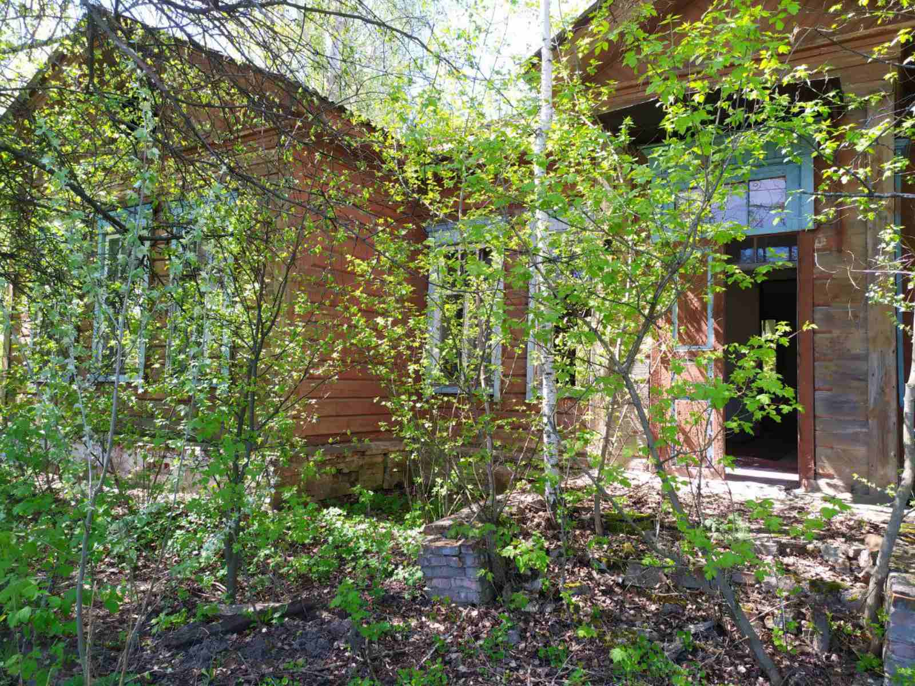

Додаток Б
Занедбана початкова школа у с. Велика Вісь Ріпкинського району
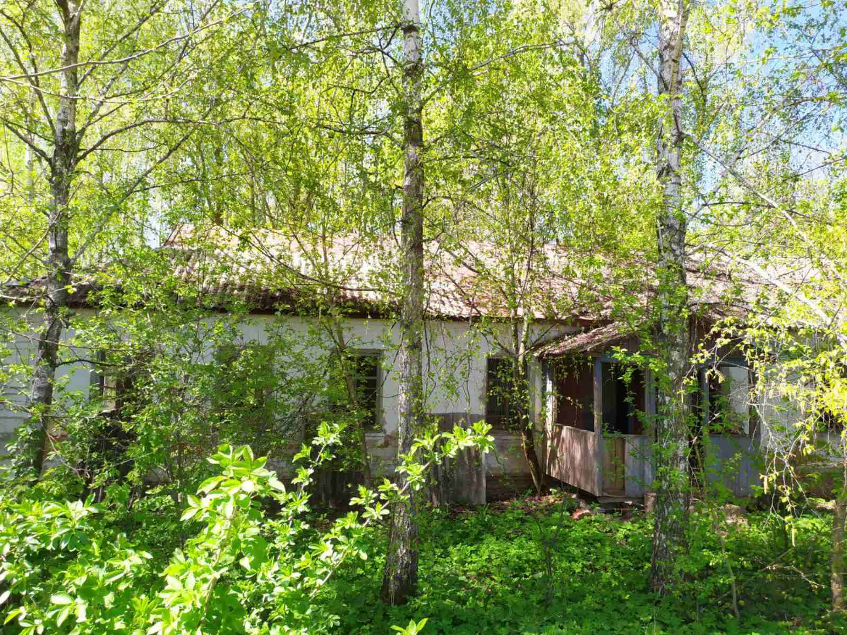

Додаток В
Зруйнована школа в с. Звеничів Ріпкинського району
